אוגוסט 2014

**לכבוד**

**ח"כ הגב' יעל גרמן, שרת הבריאות**

**מר הראל לוקר, מנכ"ל משרד ראש הממשלה**

שלום רב,

הנדון**: הרחבת שירותי הרפואה בדרום**

דוד בן גוריון ראה ביישוב הנגב ובהפרחתו משימה לאומית, ביטחונית וכלכלית חשובה ביותר: "מדינת ישראל אינה סובלת מציאות מדבר בתוכה. אם המדינה לא תחסל את המדבר - עלול המדבר לחסל את המדינה ... בנגב יבחן העם בישראל ומדינתו - כי רק במאמץ מלוכד של עם מתנדב **ומדינה מתכננת ומבצעת** נוכל למשימה הגדולה של הפרחת השממה וישובה." (משמעות הנגב 17.1.55).

לאור החלטות הממשלה בעשור האחרון לפעול לקידום פיתוח הנגב ובעקבות מעבר צה"ל דרומה והתהליכים הדמוגרפים (גידול טבעי והזדקנות כלל האוכלוסיה לרבות האוכלוסיה הבדואית) נדרשת מדינת ישראל לתת מענה רפואי איכותי לאוכלוסיית הנגב. לפיכך, מינו שרת הבריאות הגב' יעל גרמן ומר הראל לוקר מנכ"ל משרד ראש הממשלה ועדה שתמליץ על פיתוח רפואה איכותית בנגב.

הועדה סקרה באופן מקיף את כל תחומי הרפואה בדרום לקבלת תמונה שלמה ומלאה. במסגרת זו נסקרו שירותי הקהילה, טיפות החלב, התפתחות הילד, שיקום, בריאות השן, מד"א, בריאות הנפש, מוקדים לרפואה דחופה, הוראת הרפואה וכח האדם הרפואי בדרום. בפני הועדה הופיעו מומחים ואנשי המקצוע האחראים על התחומים. בנוסף, הופיעו גם ראשי העיריות והמועצות: באר שבע, עומר, אשכול, רהט, להבים, בני שמעון וערבה תיכונה שהציגו את מערך הרפואה בתחומי אחריותם.

להלן דוח הועדה.

תודתי לחברי הועדה ולמוזמנים על השתתפותם הפעילה.

בברכה

פרופ' ארנון אפק

מנכ"ל משרד הבריאות

**הועדה לבחינת הרחבת שירותי הרפואה בדרום**

**דו"ח מסכם לשרת הבריאות ומנכ"ל משרד ראש הממשלה**

**תקציר מנהלים**

רקע

**אוכלוסיית הדרום צפויה לגדול בשנים הקרובות באופן משמעותי וזאת בשל הריבוי הטבעי, החלטת ממשלה להליכי פיתוח מואצים, הגדרת באר שבע כבירת הסייבר ומעבר יחידות צה"ל דרומה.**

**נפת באר שבע מנתה בשנת 2012 כ- 650 אלף תושבים.** לפי תחזית משרד הנגב והגליל, **בעשור הקרוב, עד שנת 2025, צפויה האוכלוסייה לגדול בין 260 ל- 360 אלף איש.**

לפי התחזיות תמנה אוכלוסיית הנגב בשנת 2025 בין 900 אלף למיליון איש. **וזאת מעבר להזדקנות האוכלוסיה ולעליה בתחלואה הנלוות לגיל המבוגר.**

תמונת המצב של שירותי הרפואה בנגב

הועדה סקרה באופן מקיף את כל תחומי הרפואה בדרום לקבלת תמונה שלמה ומלאה. הועדה סקרה באופן מקיף את כל תחומי הרפואה בדרום לקבלת תמונה שלמה ומלאה. במסגרת זו נסקרו שירותי הקהילה, טיפות החלב, התפתחות הילד, שיקום, בריאות השן, מד"א, בריאות הנפש, מוקדים לרפואה דחופה, הוראת הרפואה וכח האדם הרפואי בדרום.

**הועדה מצאה כי במרבית התחומים קיימים חוסרים משמעותיים. פערים אלו עלולים להעמיק עקב גידול האוכלוסיה הצפוי.**

מטרה

**להציע תכנית לפיתוח ותכנון שירותי הבריאות בנגב במטרה לספק שירותי רפואה איכותיים. השירותים יגבירו את נהירת האוכלוסייה לנגב, יצמצמו את הפערים הקיימים כיום ויתנו מענה להעצמת הנגב כנגזר מהחלטת הממשלה.**

להלן ההמלצות המרכזיות של הועדה (בדוח מובאות המלצות נוספות):

1. חיזוק בי"ח סורוקה **כמענה רפואי אשפוזי מיידי בנגב עד שנת 2025, וזאת ע"י תוספת של כ- 300 מיטות בסורוקה.**
2. תכנון בי"ח נוסף ציבורי בעיר באר שבע **כמענה לגידול והזדקנות האוכלוסייה. בי"ח יפעל החל משנת 2025.**
3. חיזוק המענה בתחום השיקום בדרום **ע"י הוספת מחלקות לשיקום מיידי בסורוקה ובברזילי, ומחלקות לשיקום כרוני בעלה נגב.**
4. בינוי וחיזוק טיפות החלב **לאור הצורך לתת מענה לאוכלוסיה צעירה.**
5. פתיחת מוקדי לילה **כמענה לאוכלוסיה בפיזור רחב בנגב, וכך למנוע הגעה למיון סורוקה ולהקל על המיון היחידי בנגב.**
6. חיזוק כ"א מקצועי (אחיות ורופאים) **ע"י קורסים ייעודיים ומענקים, וכן הגדלת מספר הלומדים רפואה באוניברסיטת בן גוריון.**

**הועדה ממליצה לייצר גלגלי הנעה מרכזיים לפיתוח מערך הרפואה בעיקר לשנים 2015-2020, בכפוף להנחה כי בשנת 2020 הנגב יהיה אטרקטיבי, וצמיחתו תמשוך באופן טבעי כוח אדם. בנוסף, פיתוח מערך הרפואה בדרום הנו מנוע צמיחה למשיכת אוכלוסיה איכותית שסביבה יתפתחו התעשיה, מחקר מדעי החיים ועוד.**

**עלות התוכנית לשנים 2015-2020 מוערכת בכ- 160 מש"ח, דהיינו 32 מש"ח לשנה (ללא תוספת המיטות בסורוקה).**

נציגי משרד האוצר, החברים בצוות, הביעו הסתייגות מהתוכנית שהוצגה. חוות דעתם מופיעה בדעת המיעוט בסוף הדוח.

**להלן ההמלצות לקידום מערך הרפואה באופן שלבי במס' צעדים, לעשור הקרוב עד 2025:**

שלב א' – 2015-2020:

|  |  |  |  |
| --- | --- | --- | --- |
| תחומי המשימה | תעדוף | תקציב  (מש"ח) | הערות |
| **חיזוק סורוקה – תוספת של 300 מיטות** | **גבוה** | **כמקובל למיטה** | **הוקצו 98 מיטות מתוך תוכנית 960 המיטות, במקביל יש להרחיב את בניין סורוקה (כחלק מהסכם קיים ומתוקצב).**  **עלות משוערת ל-200 מיטות נוספות הנה 200 מש"ח (הקצאת המיטות תהווה חלק מהסכם בריאות אוצר לשנת 2016).** |
| **תכנון בי"ח ציבורי בבאר שבע** | **גבוה** | **60** | **יציאה לתכנון באופן מיידי, תחילת בנייה בשנים 2018-2020** |
| **שיקום** | **גבוה** | **7** | **פתיחת מחלקות בסורוקה (20 מיטות) ובברזילי.**  **פתיחת מחלקות שיקום כרוניות בעלה נגב, נמצא בדיון נפרד של משרד הנגב והגליל מול האוצר** |
| **חיזוק כ"א מקצועי: מענקים לרופאי משפחה**  **חיזוק הכשרת אחיות**  **חיזוק ופיתוח מסלולי הכשרות באונ' בן-גוריון והשארת הבוגרים בדרום** | **גבוה**  **גבוה**  **גבוה** | **מתוקצב**  **"**  **"** | **מענקים – במסגרת המענקים שבהסכם הרופאים(לשנת 2015).**  **הכשרת אחיות - יבוצע במסגרת תוכנית 20 מש"ח שניתנה.**  **סטודנטים - יבוצע בשת"פ עם המל"ג + תוכנית רפואנים בסורוקה בשיתוף משרד נגב גליל** |
| **פתיחת 6 מוקדי לילה ותפעולם** | **גבוה** | **43** | **6 מוקדים חדשים: 6 מש"ח לשנה, ל- 5 שנים.**  **תפעול 6 מוקדים קיימים ל- 4 שנים, 0.5 ש"ח לשנה.**  **הסכומים כוללים סיוע לרשויות.** |
| **חיזוק תחנות טיפות חלב** | **גבוה** | **50** | **תוכנית לשיפור מערך טיפות חלב לעשור הקרוב, 2 חלופות:**  **1.שיפוץ רוב תחנות טיפות חלב (38) והקמת 10 תחנות חדשות.**  **לחילופין,**  **2.הקמת 19 מרכזי גיל הרך בערי הדרום וסגירת טיפות החלב.**  **ניתן לשלב בין שתי החלופות.** |
| סה"כ עלויות |  | 160 | ללא תוספת המיטות בסורוקה |

שלב ב'– שנים 2020-2025:

|  |  |  |  |
| --- | --- | --- | --- |
| תחומי המשימה | תעדוף | תקציב  (מש"ח) | הערות |
| **הקמת בי"ח ציבורי נוסף** | **גבוה** | **900** | **תחילת הבנייה בשנים 2018-2020, סיום 2025** |
| **חיזוק תחנות טיפות חלב** | **גבוה** | **50** | **תוכנית לשיפור מערך טיפות חלב, 2 חלופות (המשך תוכנית):**  **שיפוץ רוב תחנות טיפות חלב (38) והקמת 10 תחנות חדשות.**  **לחילופין**  **הקמת 19 מרכזי גיל הרך בערי הדרום וסגירת טיפות החלב.**  **ניתן לשלב בין שתי החלופות.** |
| **חיזוק כ"א רפואי מקצועי** | **גבוה** |  | **יש לבחון את השפעת המענקים שניתנו בשנים 2015-2020.**  **ניתן להניח כי בשנת 2020 הנגב יהיה אטרקטיבי והתפתחותו וצמיחתו תמשוך רופאים לעבור לנגב. מתן מלגות לימודים.** |
| **חיזוק אחיות בריאות הציבור** | **גבוה** | **26** | **מתן תמריצים להוספת 88 אחיות, ושימור אחיות במגזר הבדואי והיהודי. בפריסה לשנים 2020-2025.** |
| **אחיות בקהילה** | **גבוה** |  | **בשנת 2020 יש לשקול תמריצים (ידרשו עוד כ- 60 אחיות)** |

תוכן עניינים

כתב מינוי 8

החלטות ממשלה לפיתוח הנגב 10

חברי הועדה ומוזמנים 12

מחוז הדרום 14

נפת באר שבע - תחזית גידול האוכלוסיה 17

שירותי הרפואה בקהילה 22

שירותי בריאות כללית 22

מכבי שירותי בריאות 23

קופת חולים מאוחדת 24

מוקדי לילה לרפואה ראשונה 28

טיפות חלב 30

מד"א 36

התפתחות הילד 42

שירותי האשפוז 45

מיטות 46

חיזוק בי"ח סורוקה 48

הקמת בי"ח חדש 49

מיקום בי"ח חדש 54

שיקום 55

בריאות הנפש 57

כוח אדם 59

הוראת הרפואה בדרום, אוניברסיטת בן גוריון 63

עמדת ראשי המועצות 66

סיכום 72

דעת מיעוט: עמדת משרד האוצר 79

נספח - צילומי תב"ע: בי"ח בעיר באר שבע, בי"ח בפארק עידן הנגב 95

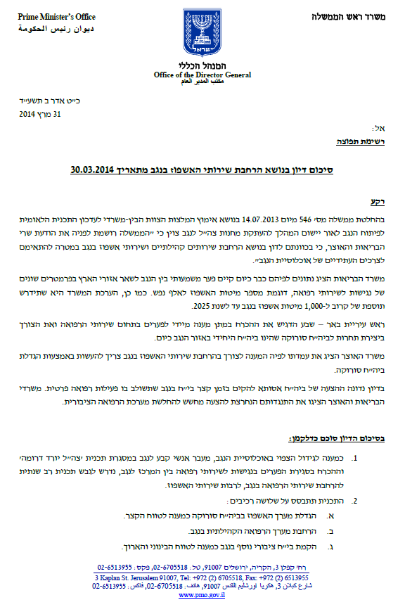

# כתב מינוי

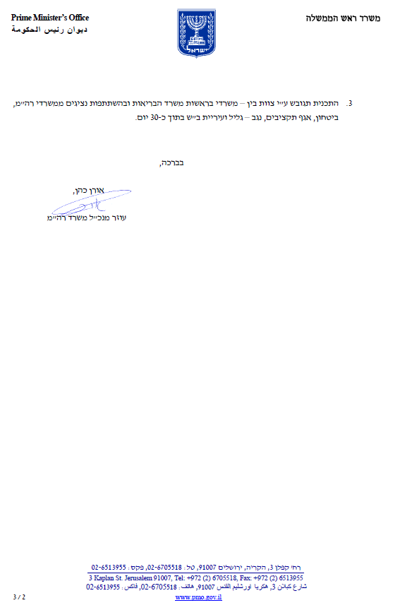

# החלטות ממשלה לפיתוח הנגב

החלטת ממשלה מס' 546 מיום 14.07.2013: **אימוץ המלצות הצוות הבין-משרדי לעדכון התכנית הלאומית לפיתוח הנגב לאור יישום המהלך להעתקת מחנות צה"ל לנגב**:

מ ח ל י ט י ם , בהמשך להחלטות הממשלה מס' 5067 מיום 16 באוגוסט 2012, מס' 4415 מיום 20 בנובמבר 2005, ולאור יישום המהלך להעתקת מחנות צה"ל לנגב, כמפורט בהחלטות הממשלה מס' 1529 מיום 1 באפריל 2007, מס' 3976 מיום 24 באוגוסט 2008 ומס' 3161 מיום 17 באפריל 2011, לאמץ את המלצות הצוות הבין-משרדי לעדכון התכנית הלאומית לפיתוח הנגב לאור יישום המהלך להעתקת מחנות צה"ל לנגב, ובמטרה להאיץ ולקדם את פיתוח הנגב כדלקמן:

1. לאשר תכנית חמש שנתית, לשנים 2017-2013, לפיתוח הנגב לאור מהלך העתקת מחנות צה"ל לנגב (להלן - התכנית לפיתוח הנגב) שתיושם על ידי משרדי ממשלה, הרשות לפיתוח הנגב והרשויות המקומיות הרלוונטיות, במטרה למנף את פיתוח הנגב כתוצאה מהעתקת מחנות צה"ל לנגב, בשים לב למעבר בח"א 27 לנבטים, למעבר קריית ההדרכה לנגב ובהיערכות לקראת מעברי בסיסי קריית התקשוב וקריית המודיעין (להלן – הבסיסים). בתום תקופת ההחלטה ייבחן הצורך בגיבושה של תוכנית המשך בהתאם לתוצאות התוכנית ולצרכים המשתנים.
2. מטרות התוכנית:
   1. האצת הפיתוח הכלכלי והתעסוקתי.
   2. עידוד הגירה חיובית.
   3. הגדלת היצע הדיור.
   4. שיפור תדמית הנגב ויישוביו.
   5. הגדלת היקף המשרתים מאזור הנגב ביחידות הטכנולוגיות בבסיסים.
   6. חיזוק היישובים והשלטון המקומי.
   7. הגדלת היצע התרבות והפנאי.
   8. פיתוח תשתיות אזרחיות נוספות לשם צמצום פערים בין יישובי הנגב לבין מרכז הארץ.

....

5. באחריות משרדי הממשלה לפעול באופן הבא:

....

ט. משרד הבריאות:

הממשלה רושמת לפניה את הודעת שרי הבריאות והאוצר, כי בכוונתם לדון בנושא הרחבת שירותים קהילתיים ושירותי אשפוז בנגב במטרה להתאימם לצרכים העתידיים של אוכלוסיית הנגב. מנכ"ל משרד הבריאות וסגן הממונה על התקציבים במשרד האוצר ידווחו על תוצאות הדיונים לצוות הבין-משרדי בתוך כשנה ממועד קבלת החלטה זו**.**

החלטת ממשלה מס' 4415 מיום 20.11.2005: **תכנית לאומית אסטרטגית לפיתוח הנגב**

1. במסגרת פעילויות הממשלה לקידום פיתוח וצמיחה של הנגב .... ובנוסף למגוון התכניות והתקציבים שמפעילה הממשלה באמצעות משרדי הממשלה השונים בנגב, על-בסיס התכנית הלאומית האסטרטגית לפיתוח הנגב לשנים 2006-2015 לאשר את המתווה, העקרונות ותחומי הפעולה כמפורט בהחלטה זו.  
  
2. יעדי ורכיבי התכנית:  
התכנית האסטרטגית מכוונת להשגתם של 4 יעדים מרכזיים:  
א. יעד אוכלוסיה: הגדלת האוכלוסיה בתחום התוכנית מ 535 אלף נפש לערך (נתוני סוף 2003) ל- 900 אלף נפש לערך בשנת 2015.  
ב. יעד מועסקים: העלאת מספר המועסקים בקרב תושבי הנגב מ-164 אלף לערך נתוני סוף שנת 2003 ל-300 אלף לערך בשנת 2015.

ג. יעד שכר: צמצום הפער בהכנסה ממוצעת לנפש בין אזור הפעלת התוכנית לממוצע הארצי ...  
ד. יעד סטודנטים: השוואת שיעור הסטודנטים מקרב תושבי הנגב (באוכלוסיה היהודית), בגילאים 20-29 לממוצע הארצי ... והעלאת שיעור הסטודנטים בגילאי 29-20 באוכלוסיה הבדואית בנגב בפרט...   
  
3. פיתוח הנגב יתמקד ב-5 תחומים מרכזיים:  
א. **פיתוח כלכלי**: הסרת חסמים רוחביים להתפתחות כלכלית... וטיפוח ענפים מובילים (לדוגמא היי-טק, תיירות, כימיה) אשר יסייעו ביצירת מקומות עבודה.

ב. **חינוך**: צמצום פערים, חיזוק ושיפור המערכת הקיימת והשקעה במצוינות וייחודיות בחינוך בנגב, צמצום הפערים ושיפור איכות החינוך במגזר הבדואי, כל אלו במטרה לקדם את תלמידי האיזור ולהפכו למוקד משיכה עבור אוכלוסיות קיימות וחדשות.

ג. **מגורים והתיישבות**: חיזוק ההתיישבות בנגב, בידולו ויצירת חוויית מגורים איכותית בו, בין היתר, על-ידי יצירת תמהיל של נדל"ן ייחודי, סיוע ברכישת בתים באיזור וטיפול ממוקד לשיפור סביבת מגורים קיימת.  
ד. **תשתיות ואיכות סביבה**: השלמת ההשקעות בתשתיות תחבורה לשיפור איכות החיים והקלה על התפתחות עסקים ומשיכת אוכלוסיה. השקעה בתשתיות בישובים הבדואים לשיפור תנאי המחייה ומשיכת אוכלוסיה מהפזורה ליישובי הקבע.  
ה. **קהילה ומנהיגות**: טיפוח הקהילה ואוכלוסיית הצעירים, קידום שיתופי פעולה אזוריים וטיפוח והכשרת מנהיגות מקצועית אזורית, כל זאת במטרה להקטין את ההגירה השלילית ולמשוך אוכלוסיה לאזור.

4. לאורך שנות הפעלת התוכנית (2015-2006), תעניק הממשלה לאיזור התוכנית ... עדיפות ממשית על פני אזורים אחרים, בתחומים המרכזיים כמפורט.  
התוכנית נשענת בין היתר על העברת מחנות צה"ל לנגב כמהלך מרכזי, מניע ומחולל שינוי, בדגש על מעבר היחידות הטכנולוגיות של אמ"ן ויחידת המחשב המרכזית, לאזור באר-שבע רבתי ויצירתו של אשכול היי-טק והקמתה של עיר הבה"דים, תוך הנעת הפיתוח הכלכלי, השתקעותה של אוכלוסייה איכותית והתפתחות מערכות החינוך והקהילה. משרד הביטחון ואגף התקציבים באוצר יסכמו תוך 90 יום את ההיקף התקציבי והמקורות לביצועו של מהלך זה.

# חברי הועדה ומוזמנים

חברי הועדה (לפי סדר א"ב):

**פרופ' ארנון אפק, יו"ר הועדה, ראש מינהל הרפואה, משרד הבריאות**

**יוסי קטריבס, משנה למנכ"ל, משרד רוה"מ**

**אודי פראוור, סמנכ"ל ממשל וחברה, משרד רוה"מ**

**שירה ארנון, רכזת הוועדה, עוזרת בכירה לראש מינהל הרפואה**

**אדוה אשל-רבינוביץ, ראש אגף בכיר לפיתוח הנגב, משרד לפיתוח הנגב והגליל**

**ד"ר מיכאל גדלביץ, רופא מחוזי, מחוז דרום**

**רוביק דניאלוביץ, ראש עיריית באר שבע**

**מיכל טביביאן-מזרחי, אגף ממשל וחברה, משרד רוה"מ**

**אור לביא, מנהל תחום פיתוח הנגב**

**בתיה לוי, חינוך ובריאות, מינהל המעבר דרומה, משרד הביטחון**

**יונת מרטון-רזון, ראש החטיבה למעטפת אזרחית, מינהל המעבר דרומה, משרד הביטחון**

**חזי משיטה, סגן בכיר מינהל המעבר דרומה, משרד הביטחון**

**ד"ר ורד עזרא, ראש אגף רפואה כללית, משרד הבריאות**

**יהודה רון, סמנכ"ל בכיר וראש המינהל לתכנון, פיתוח ובינוי מוסדות רפואה**

**אורי שומרת, רכז בריאות, משרד האוצר**

**ליאורה שחר-רוטברג, אחות מחוזית, מחוז דרום**

**הופיעו בפני הועדה (לפי סדר הופעתם):**

**ד"ר יואב יחזקאלי, מנהל מרחב דרום, קופת חולים מאוחדת**

**מר שלמה עמיר, מנהל מרחב דרום, מכבי שירותי בריאות**

**פרופ' יובל מלמד, סגן מנהל המרכז לבריאות הנפש לב-השרון**

**ד"ר אהוד דוידסון, מנהל מרחב דרום והמרכז הרפואי סורוקה**

**ד"ר הדר ירדני, מנהלת המחלקה להתפתחות הילד ושיקומו, משרד הבריאות**

**ויקי וקסלר, ממונה ארצית יישום סטנדרטים רפואה קהילתית, משרד הבריאות**

**פרופ' גבי שרייבר, דיקן הפקולטה למדעי הבריאות, אוניברסיטת בן גוריון**

**פרופ' נדב דוידוביץ', אוניברסיטת בן גוריון**

**ד"ר שלמה זוסמן, מנהל אגף בריאות השן, משרד הבריאות**

**סיגל מורן, ראש מועצת בני שמעון**

**חיים ילין, ראש מועצת אשכול**

**רויטל טריפלר, מנכ"לית מועצת ערבה תיכונה**

**נעמי בקר, מועצת ערבה תיכונה**

**טלאל אלקרינאוי, ראש עיריית רהט**

**פיני בדש, ראש מועצת עומר**

**משה פאול, מנכ"ל פארק עידן הנגב**

**אלי לוי, ראש מועצת להבים**

**ד"ר איתן חי-עם, הכפר השיקומי "עלה נגב"**

**דורון אלמוג, הכפר השיקומי "עלה נגב"**

**פרופ' שוקי שמר, יו"ר מועצת מנהלים אסותא**

**אמציה גינת, מינהל תכנון אסטרטגי וכלכלי, משרד הבריאות**

**גיל מושקוביץ, מנהל אגף מבצעים, מד"א**

# מחוז הדרום

(הוצג ע"י משרד לפיתוח הנגב והגליל

לרבות צפי גידול האוכלוסיה)

מחוז הדרום

מחוז הדרום משתרע מאשדוד ועד אילת ומחולק לשתי נפות: נפת באר שבע ונפת אשקלון.

נפת באר שבע משתרעת מנתיבות-רהט-ערד בצפון ועד אילת בדרום.

מסמך זה מתמקד בעיקר בנפת באר שבע.

hospclali name

מחוז הדרום - נתונים כלליים

**הנגב מהווה כ-60% משטח מדינת ישראל, אך רק 9.1% מתגוררים בו. שיעור האבטלה בנגב עומד על 10.2% לעומת שיעור ארצי של 6.1%. ההכנסה החודשית למשק בית בנגב נמוכה ב- 17% מהממוצע הארצי. תוחלת החיים בדרום נמוכה ב- 3 שנים מהממוצע הארצי.**

**מנופים לפיתוח הנגב: מוסדות אקדמאיים (אוניברסיטת באר שבע, מכללת ספיר, סמי שמעון, קיי, חמדת דרום), תעשייה כימית מפותחת, אוכלוסיה צעירה, מנהיגות צעירה, השקעות הממשלה בתשתיות, פיתוח פארקי תעשיה חדשים, יישובים חדשים ומעבר צה"ל לנגב.**

**השקעות הממשלה בפיתוח התשתיות בנגב בעשור הקרוב תעמודנה על כ- 48 מיליארד ₪, והן כוללות: פארקי תעשיה, סלילת כבישים ופיתוח תוואי הרכבת, הקמת ישובים חדשים, מעבר צה"ל לנגב ועוד**

**קיימת מגמה לשינוי בתדמית הנגב בעיני הציבור. בסקר שנערך, בפברואר 2014, בקרב צעירים בגילאי 18-35, כ- 37% היו שוקלים לעבור לנגב באם היו צריכים לעבור דירה, לעומת 14% לפני כשנתיים. מאזן ההגירה השלילי הולך וקטן בשנים האחרונות. בשנת 2010 עזבו את הנגב כ- 2400 תושבים לעומת כ- 1500 בשנת 2012.**

תחזית משרות:

**תחזית המשרות לשנת 2020: 21-25 אלף משרות ישירות + 33-40 אלף משרות עקיפות, מתוכן כ- 25%-35% עובדים מחוץ לנגב, מתוכם 50% יעברו לנגב, דהיינו כ-4,000 עובדים חדשים ומשפחותיהם יעברו לנגב עד שנת 2020.**

## נפת באר שבע - תחזית גידול האוכלוסיה

**בשנת 2012 מנתה אוכלוסיית נפת באר שבע כ- 651 אלף איש.**

ע"פ תחזיות שהוכנו ע"י משרד הנגב והגליל תמנה אוכלוסיית נפת באר שבע בשנת 2025 בין 900 אלף למיליון איש. עיקר הגידול יתרחש בחלק הצפון מזרחי של הנפה.

**פירוט התחזיות לשנת 2025 ע"פ ערים מרכזיות:**

**תחזית גידול מרבי – כמיליון איש.**

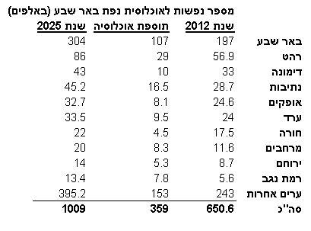

**תחזית גידול בינוני – כ-900 אלף איש.**

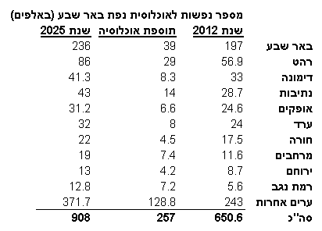

הנחות לגידול האוכלוסייה (לשנת 2025):

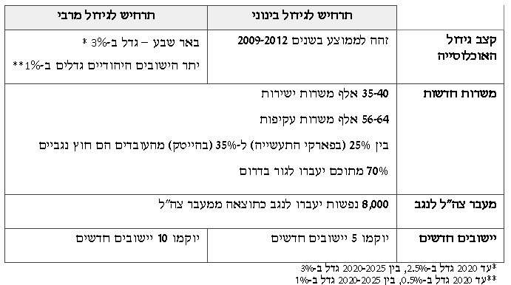

**הערה:**

**צפי הגידול הטבעי של האוכלוסיה, ללא התייחסות לקשב הממשלתי המופנה לפיתוח הנגב, הוא 186 אלף איש עד שנת 2025.**

**מתוך נתוני תחזית אוכלוסיה – המשרד לפיתוח הנגב והגליל.**

צפי אוכלוסיית נפת באר שבע – שנת 2025

ערים נבחרות (אלפי איש)

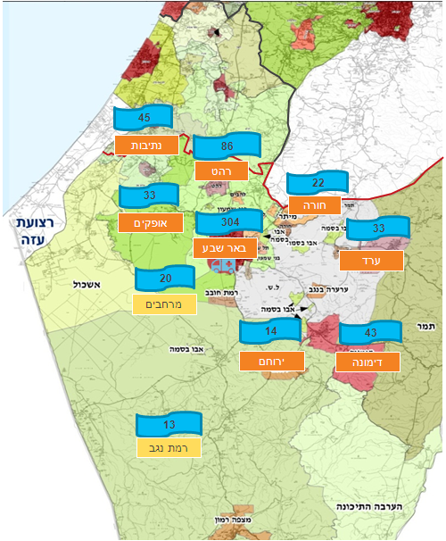

**הערה: מתוך נתוני תחזית אוכלוסיה – המשרד לפיתוח הנגב והגליל.**

**מרחב הפיתוח בעשור הקרוב בנגב**

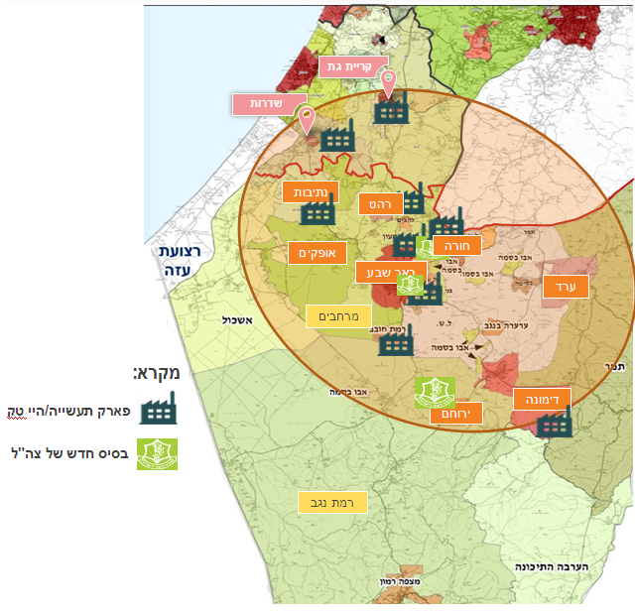

**הערה: מתוך נתוני תחזית אוכלוסיה – המשרד לפיתוח הנגב והגליל.**

סיכום:

בשנים הקרובות צפויה אוכלוסיית הדרום לגדול באופן משמעותי. זאת בעקבות הריבוי הטבעי, החלטת הממשלה לפיתוח הנגב ומעבר יחידות צה"ל דרומה.

נפת באר שבע מונה בשנת 2012 כ- 650 אלף תושבים ועתידה להגיע למיליון איש בשנת 2025. עיקר הגידול יתרחש בחלק הצפון מזרחי של הנפה.

# שירותי הרפואה בקהילה

כללי

**מערך הרפואה הראשונית הכולל מרפאות ורופאים עצמאיים הנו באחריות קופות החולים.**

**מרבית מאוכלוסיית הדרום מבוטחת בשירותי בריאות כללית (כ- 67%). פריסת המרפאות באזור הדרום הנה רחבה ומקיפה. הפער בין רופאי הקהילה לאלף נפש בדרום לבן יתר אזורי הארץ אינו גדול (מספר רופאים לאלף נפש בדרום הנו 1.1 לעומת 1 במרכז הארץ).**

**בשנים האחרונות חלה ירידה בביקוש להתמחות ברפואת משפחה בעקבות הסכם הרופאים והמענקים (רפואת המשפחה לא הופיעה בהסכם הראשוני כמקצוע במצוקה).**

שירותי בריאות כללית – רפואה ראשונית ויועצת בקהילה

**(הנתונים התקבלו מכללית)**

**מרחב הדרום בשירותי בריאות כללית מוגדר בצפון מקו אשקלון-קרית-ניצן עד פארן בדרום.**

**מספר מבוטחי כללית במרחב הדרום עומד על כ- 548 אלף. נתח השוק של הכללית הנו כ- 62% מהאוכלוסייה ביישובים הגדולים וכ-67% בכלל יישובי הדרום (כולל ישובי פזורה ויישובים קטנים).**

**כיום אין מחסור משמעותי בכמות רופאי המשפחה והילדים. אורכי התורים לרפואה הראשונית סבירים וטובים ועומדים על 1-2 ימים בממוצע. אולם, צפוי מחסור לאור הגידול באוכלוסיה ל-2025 ולאור נתוני הפרישה לגמלאות של הרופאים עד לשנה זו.**

**לעומת זאת ברפואה היועצת בקהילה קיים מחסור של רופאים. אורכי התורים במקצועות עיקריים: עיניים, עור, אורתופדיה, א.א.ג. ונשים הם בין 14-28 ימים. נדרשים כבר היום כ- 24 משרות רופא בתחומים אלה כדי לצמצם את הפער.**

**צפי לשנת 2025 - בתרחיש שמרני החוזה תוספת של כ- 200 אלף תושבים ושיעור מבוטחים זהה, ידרשו עוד כ-125 רופאי משפחה וילדים (על פי מפתח תקינה שמקובל בכללית – רופא ראשוני אחד לכ- 1,600 איש). דהיינו** נדרש גידול של כ- 10 עד 15 רופאים בשנה, זהו החיזוק המשמעותי ביותר הנדרש בקהילה בדרום**. יש לציין כי קיים קושי בשנים האחרונות בגיוס מתמחים למקצוע רפואת המשפחה.**

**צפוי מחסור גם באחיות הקהילה. לגידול אוכלוסיה של כ-200 אלף תושבים ידרשו עוד כ- 60 אחיות.**

**פריסת מרפאות הכללית בדרום רחבה ומקיפה. הכללית פותחת, ככל שנדרש, מרפאות חדשות בשכונות חדשות בערים ובעיירות השונות. עם מעבר צה"ל לנגב תידרש פתיחת מרפאה ביישוב החדש "כרמית", המיועד ומשווק למשפחות אנשי הקבע, בשאר היישובים הכללית ערוכה לקליטת משפחות אנשי הקבע.**

מכבי שירותי בריאות – רפואה ראשונית ויועצת בקהילה

**(הנתונים התקבלו ממכבי)**

**גבולות מרחב דרום הנם מרחובות עד מצפה רמון. שירותי הרפואה בצפון המרחב, ברחובות ואשדוד טובים יותר.**

**מספר המבוטחים עומד על כ- 300 אלף איש, הגיל הממוצע של המבוטחים הוא 32.3 שנים לעומת 32.6 שנים בכלל הארץ.**

**במרחב עובדים כ- 610 רופאים ראשונים ושניוניים מתוכם: 167 רופאים שכירים ו-443 רופאים עצמאיים. במחוז פועלים 282 רופאים ראשוניים (מהם רק 62% מומחים), 100 רופאי משפחה (מהם רק 48 מומחים), 49 רופאי ילדים (מהם רק 27 מומחים) ו- 328 רופאים שניונים.**

**מספר המבוטחים מאזור קריית גת ודרומה הוא כ- 120 אלף איש. באזור זה פועלות בערך 33 מרפאות, 196 רופאי ילדים, 232 רופאי משפחה ו- 189 רופאי נשים. זמינות התורים לרפואת המשפחה וילדים הנה טובה ועומדת על יום אחד.**

**בבי"ח אסותא באר שבע נפתחו, באפריל 2014, שירותים הניתנים במסגרת הרפואה**

**הציבורית כגון: כימותרפיה ואשפוז יום.**

**מצוקות באזור הדרום:**

* **מחסור ברופאי ילדים ונשים.**
* **זמני המתנה גבוהים לבי"ח ולרפואה שניונית.**

**לדוגמא: זמינות בנשים, באא"ג, באורטופדיה, בעור, בעיניים – בין שבוע לשבועיים. זמינות בגסטרו, בנוירולוגיה ילדים, בגסטרו ילדים, בדרכי נשימה וריאה – בין חודש לחודש וחצי. זמינות בכאב – כשלושה וחצי חודשים.**

* **קיים מחסור ברופאים במסגרת הרפואה השניונית.**

**מקצועות רפואה שניונית בהם קיים חוסר: נוירולוגיה וכאב, תתי התמחויות בילדים כגון – נוירולוגיה ילדים, אנדו ילדים, גסטרו ילדים.**

* **מחסור גדול של כ"א בשירות התפתחות הילד בעקבות מעבר כ"א מקצועי לסקטור הפרטי.**
* **אין שיתוף פעולה בין הקופה לאוניברסיטת בן גוריון בתחום ההתמחות ברפואת המשפחה.**

**הקופה ממליצה:**

* **לאגם משאבים עם צה"ל ועם קופות החולים ולפעול להקמת מרכזים שישרתו את כלל מבוטחי הקופות ויתנו מענה לישובים קטנים המפוזרים במרחב הגיאוגרפי.**
* **לפעול להקמת בי"ח ציבורי שיגביר תחרות ויקצר תורים במערכת.**
* **לפעול לשלב עבודה בפריפריה בתוכנית ההתמחות.**

קופת חולים מאוחדת – רפואה ראשונית ויועצת בקהילה

**(הנתונים התקבלו ממאוחדת)**

**מרחב הדרום מחולק לשלושה מרחבים: יהודה, אשדוד ונגב. מרחב הנגב מתחיל באזור קריית מלאכי ודרומה.**

**נתונים על מרחב הנגב:**

**מספר המבוטחים עומד על כ- 27,000 איש כ- 6-8% מהאוכלוסייה באזור (למעט באשקלון).**

**הגיל הממוצע של המבוטחים הנו 31 שנה.**

**במרחב פועלות כ- 12 מרפאות,כ- 110 רופאים ראשונים ושניונים, כ- 21 רופאי משפחה (מתוכם רק 7 מומחים),כ- 9 רופאי ילדים, כ- 13 רופאי נשים, וכ- 23 אחיות. זמינות התורים לשירותי המרפאות הנה טובה. למשל, זמינות ברפואת המשפחה והילדים – יום-יומיים, באורטופדיה ובקרדיולוגיה – בין שבוע לשבועיים, וביילוד וגניקולוגיה – בין יום לשבועיים.**

**במרחב הדרום קיימים חוסרים בתחומים הבאים: סוכרת בגיל המבוגר (מכון נייד הוא פתרון אפשרי), טיפות חלב, מכוני דימות והתפתחות הילד.**

בדרום קיים מונופול לקופה אחת. זמני ההמתנה לקבלת טיפול בבי"ח סורוקה הם ארוכים מאוד. לעיתים מפנים את המבוטחים לקבלת טיפול באזור המרכז.

הקופה תומכת בהקמת בי"ח נוסף שיגביר את התחרות באזור ויקל על העומס בבי"ח סורוקה.

**לפי תרחיש שבו האוכלוסייה תגדל בשנת 2025 בכ- 300 אלף איש, ובנתח שוק של 8% הקיים כיום (ויעד של נתח שוק 11% מהאוכלוסייה), הרי שתידרש תוספת של 7.5 משרות רופאי משפחה (10.3 רופאים לנתח שוק של 11%), 2.25 משרות רופאי ילדים (3.1 רופאים לנתח שוק של 11%), 7.5 אחיות (10.3 רופאים לנתח שוק של 11%).**

**לדעת הקופה יש לפעול בתחומים הבאים:**

* **רפואה ראשונית – לפתח את תכנית ההתמחות ברפואת המשפחה.**
* **רפואה שניונית – גיוס רופאים בתחומים הבאים: נשים, נוירולוגיה ילדים, אורטופדיה והתפתחות הילד.**
* **איגום משאבים עם הקופות וצה"ל.**
* **הקצאת משאבים לבניית מרפאות חדשות.**
* **רכש שירותים בישובים קטנים.**
* **טלה רפואה.**

קופ"ח לאומית

**הקופה הוזמנה להציג את עמדתה בפני הועדה אך בחרה שלא להופיע.**

**נתח השוק של הקופה באזור הדרום קטן.**

עיקרי המלצות לתחום רפואה בקהילה

**רפואת המשפחה – כיום קיימות 5 תוכניות להתמחות ברפואת המשפחה (כללית, מכבי, מאוחדת, לאומית ואסיה) ובהם מוכשרים כ- 12 רופאים לשנה. אנו מציעים להכפיל את מספר המתמחים, להוסיף תוכניות התמחות, ולהגדיל את מספר הרופאים לשנת 2025.**

**רפואת הילדים - הגדלת מספר הרופאים לשנת 2025.**

**רפואה שניונית – הרחבת היצע הרופאים המומחים בקהילה בתחומים: עור, אורתופדיה, א.א.ג, נשים ותתי התמחויות בילדים (כגון: נוירולוגיה ילדים, אנדו ילדים, גסטרו ילדים). חיזוק התחומים: סכרת בגיל המבוגר, טיפות חלב, מכוני דימות, והתפתחות הילד.**

**הצעות לפתרונות אפשריים:**

* 1. **הגדרת מקצוע רפואת משפחה כמקצוע במצוקה**
  2. **הבטחת מענקי פריפריה לרופאי קהילה העוברים לדרום**
  3. **מימון לימודים תמורת התחייבות לעבודה בנגב**
  4. **הגברת משיכת המקצוע ע"י תכניות מצוינות ושת"פ אקדמי, והקמת תכנית תעסוקה משולבת קהילה – בי"ח**
  5. **הגדלת מכסת הסטודנטים באוניברסיטת בן גוריון**
  6. **סיוע לסטודנטים מקומיים בוגרי מוסדות בחו"ל**
  7. **משיכת רופאים צבאיים ע"י תכניות עבודה משולבות**
  8. **מבחני תמיכה לצבא/קופ"ח למשיכת רופאים לדרום**
  9. **העסקת רופאים בפנסיה**
  10. **הרחבת תוכנית רפואנים בסורוקה ובאוניברסיטת בן גוריון. במסגרת התוכנית מוענקות מלגות לסטודנטים בשנים ד'-ו' + מענקי מחקר בשנת הסטאז' תמורת התחייבות לעבוד בסורוקה.**

הערכה תקציבית: 40-50 מיליון ₪ **(כולל מענקי פריפריה לרפואת המשפחה בדרום, בדומה לסכומי המענקים המחולקים כיום למקצועות במצוקה ולפריפריה).**

# מוקדי לילה לרפואה ראשונה

**כחלק ממדיניות הנהלת משרד הבריאות לצמצום הפערים בשירותי רפואה בפריפריה ולהבטחת פריסה רחבה של שירותי רפואה דחופה ראשונית, הוחלט על פתיחת מוקדי לילה בישובי הפריפריה.**

**הישובים נבחרו ע"פ הקריטריונים הבאים:**

1. **ישובים שאוכלוסייתם מונה בין 5,000 ל- 50,000 תושבים ע"פ נתוני הלמ"ס.**
2. **ישובים הנמצאים במרחק של מעל 20 ק"מ מבי"ח כללי או מהמוקד הרפואי הקרוב.**
3. **מקבצי ישובים או מועצות אזוריות שבהם פחות מ- 5000 תושבים אך זקוקים למוקד רפואי משיקולי זמן ומרחב.**

**המוקד פועל בהתאם לכללים הבאים:**

1. **המוקד משרת את כלל חברי הקופות.**
2. **המוקד פועל לאחר שעות הפעילות של מרפאות קופות החולים, לרבות יום שישי, שבת וחגים.**
3. **המוקד פועל באמצעות ספק חיצוני שנבחר במכרז שמפורסם על ידי הרשות המקומית ובאחריותה, בכפוף להנחיות משרד הבריאות.**
4. **כל פונה למוקד מחויב באגרת ביקור, ע"פ תעריפי הקופה בה הוא מבוטח.**
5. **עלות התפעול המקסימאלית לשנה הנה 1.5 מיליון ₪. העלות מתחלקת בין משרד הבריאות (1/3), הרשות המקומית (1/3) וקופות חולים (1/3). מימון משרד הבריאות הנו לחמש השנים הראשונות בלבד.**

**קופת חולים מכבי בחרה שלא להשתתף במיזם.**

**באזור הדרום נפתחו מוקדים בערד, דימונה, מצפה רמון, ירוחם, קרית גת ובערבה התיכונה.**

**במוקדים במצפה רמון, בערבה תיכונה ובירוחם עומד מספר הפניות הממוצע ליום על פנייה אחת.**

**במוקדים בקריית גת, בערד ובדימונה נע מספר הפניות הממוצע ליום בין 11 ל- 30 פונים.**

המלצות:

1. **קיים צורך בפתיחת מוקדי לילה בנתיבות, אשכול, ערערה, לקיה/חורה, רהט ובכסיפה.**

**עלות הפעלת מוקד הנה 1.5 מש"ח לשנה למשך 5 שנים. מדיניות משרד הבריאות היא לחלק את העלות באופן שווה בין משרד הבריאות, הרשות המקומית וקופ"ח.**

**אנו ממליצים להשתתף במימון חלקם של הרשויות המקומיות.**

עלות מוערכת: 30 מיליון ₪ לתוכנית הפעלה לחמש שנים.

1. **המשך תמיכת משרד הבריאות ב-6 מוקדים שנפתחו (בערד, דימונה, מצפה רמון, ירוחם, קרית גת ובערבה התיכונה) ל-4 השנים הבאות, וסיוע לרשויות המקומיות במימון חלקם בתפעול השוטף, כולל סיוע למוקדים בעת מבצע "צוק איתן".**

עלות מוערכת: 13 מיליון ₪ להפעלה ל-4 שנים.

1. **יש לבחון את הרחבת שעות פעילויות מרפאות קופ"ח מעבר לשעות העבודה הרגילות, וזאת על בסיס תמיכה/תמריץ נוסף לקופ"ח, וזאת לאור חולשת הרשויות המקומיות בפזורה הבדואית, הקושי בגיוס כח אדם מקצועי בדרום והעדר תשתיות מתאימות.**
2. **קיים קושי בגיוס כח אדם מקצועי באזור הדרום. אנו ממליצים על יצירת מנגנון תמרוץ ייחודי להבאת כח אדם איכותי לאזור הדרום (להרחבה ראה פרק כח אדם).**

# טיפות חלב

**במחוז דרום 47 תחנות טיפת חלב, מהן 39 מצויות במבני קבע בערים ובכפרים, 7 בפזורה הבדואית (פועלות במבנים יבילים) וניידת חיסונים.**

**מבני התחנות של טיפת חלב אינם שייכים למשרד הבריאות אלא לרשות המקומית. במחוז דרום רק 5 תחנות שייכות למשרד הבריאות ולא לרשות המקומית.**

**תחזוקת התחנות אמורה להיעשות ע"י הרשות המקומית. בשנים האחרונות, מרבית התיקונים במבנים נעשו ע"י משרד הבריאות ומקצתם ע"י הרשות.**

**כיום, מתוך 46 מבני התחנות: 5 תחנות אינן זקוקות לשיפוץ, 3 תחנות יש לסגור, 17 תחנות יש לשפץ באופן מיידי או להחליפם בתחנות חדשות, 13 תחנות יש לשפץ בתוך שנתיים וב- 8 תחנות יש להחליף את המבנה הישן למבנה חדש.**

**בשנת 2025 צפוי מספר התינוקת בדרום לעלות לכ- 25,000 תינוקות (לעומת 15,500 בשנת 2014). לכן, יש להוסיף מבנים חדשים, להרחיב את המבנים הקיימים ולהוסיף חדרי אחיות ורופאים (כבר היום ישנו מחסור בחדרי רופאים ואחיות).**

**קיימות שתי חלופות שניתן לשלב ביניהן:**

1. **שדרוג המצב הקיים – שיפוץ 38 תחנות קיימות (פירוט רשימת התחנות בהמשך).**

**הוספת 10 תחנות חדשות: 3 בבאר שבע, 2 ברהט ובערים הבאות תחנה אחת: נתיבות, חורה, צפון הנגב, שגב שלום, כסיפה.**

עלות הקמת תחנה חדשה הנה בין 1.5 ל-3 מש"ח. עלות שיפוץ תחנה בין 800 אש"ח ל- 1 מש"ח.

1. **הקמת מרכזי גיל הרך שיהוו מרכז קהילתי המספק שירותי בריאות ורפואה הוליסטים, חינוך וקידום בריאות לנשים משלבי תכנון הריון, נשים הרות, תינוקות וילדים ( מלידה עד גיל 6 שנים) ומשפחותיהם. המרכזים בשילוב אנשי מקצוע נוספים כמו פסיכולוגים, מרפאים בעיסוק, קלינאי תקשורת ועובדים סוציאלים יתנו שירות כולל ורחב לאוכלוסייה. לפי חלופה זו יוקמו 19 מרכזים: 3 בבאר שבע, 2 ברהט ובערים הבאות תחנה אחת: דימונה, ירוחם, ערד, אופקים, נתיבות, מרחבים, חורה, ערוער, לקייה, כסיפה, תל - שבע, שגב - שלום, מצפה- רמון (הרחבת המרכז) ואילת. במקביל יש לשפץ את התחנות היבילות שימשיכו לתת שירות לפזורה הבדואית.**

עלות הקמת מרכז הגיל הרך הנה 7-8 מיליון ₪.

חלופת המרכזים תואמת את העתיד ולכן היא המומלצת והמועדפת **ע"י רופא מחוז דרום ואחות ראשית בדרום.**

**לכל חלופה תתווסף ניידת טיפת חלב למתן מענה לאוכלוסיות נזקקות באזורים פריפריאליים (כגון: מורדות ים המלח). הניידת מאובזרת בדומה לתחנות וכוללת חדרי טיפול. ניתן להפעיל את הניידת כנלווית לתחנות היבילות או במקום התחנות היבילות שיסגרו.**

**חלופה נוספת היא שירות הניתן ע"י אחיות בבתי המטופלים. דהיינו, אחיות תבקרנה בבתים לפי רשימה ותוכנית שנקבעה מראש. האחיות תבצענה את כל הבדיקות ותיתנה הדרכה, ואילו החיסונים יינתנו בתחנות מיועדות (בדומה למודל הקיים באנגליה ובאירלנד). שירות זה מתווסף לחלופת שיפוץ התחנות.**

אחיות בריאות הציבור

**אין תקינה לאחיות בריאות הציבור. לפי חוזר מנכ"ל משרד הבריאות משנת 2007 – להפעלת השירות המונע לפרט בטיפות חלב, נדרשת אחות אחת ל – 50 נשים הרות, 100 תינוקות, 375 פעוטות. הנתון איננו מתייחס לפיזור אוכלוסייה, מצב סוציו אקונומי.**

**לאחיות בתי ספר – אין תקינה, בתקופה הנוכחית פועלת אחות אחת לכ – 11 בתי ספר במחוז.**

**קיים קושי תמידי בגיוס אחיות. בשנת 2009 גדל הקושי אך בעקבות תוכנית התמריצים אוישו רוב המשרות הפנויות. תוכנית התמריצים עומדת לקראת סיום.**

**בטווח הקצר והבינוני יש לשמר את המצב הקיים וזאת ע"י המשך מתן תמריצים לאחיות הפועלות במגזר הבדואי ולהוספת תמריצים חדשים לאחיות במגזר היהודי.**

**בשנת 2025 יחסרו כ- 88 תקני אחיות וכ- 10 רופאים (רוב הרופאים פורשים לגמלאות בשנים הקרובות).**

עלות התמריצים לשימור והוספת אחיות חדשות הנה כ- 26 מיליון ₪.

**העלות כוללת פעימה נוספת לתמריץ האחיות במגזר הבדואי – 5 מיליון ₪, תמריץ לקליטת 88 אחיות חדשות במגזר הבדואי והיהודי – 17 מיליון ₪ (בדומה לתמריץ הקיים כיום) ומתן "תמריצי התמדה" לאחיות ותיקות במגזר היהודי – 4 מיליון ₪.**

**בנוסף, נפתח קורס יעודי לאחיות בדואיות שבסיומו הן מחוייבות לעבוד בדרום 4 שנים.**

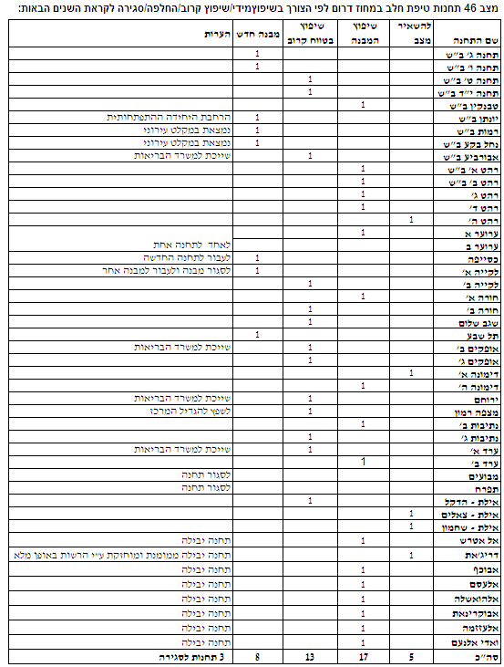

בריאות השן

**לפי חוק ביטוח בריאות ממלכתי ניתנים טיפולי שיניים לילדים עד גיל 12. שליש מרופאי השיניים בישראל מטפלים בילדים בגילאים אלו.**

**כוח אדם ושירותים בנפת באר שבע:**

1. **קיים מחסור ברופאי שיניים כלליים בדרום. בנפה מתגוררים כ- 265 רופאי שיניים. מספר המומחים נמוך בהשוואה לממוצע הארצי. שיעור הרופאים הוא כ- 50 רופאים למאה אלף תושבים לעומת ממוצע ארצי שהוא כ- 80 רופאים למאה תושבים.**
2. **קיים מחסור בשינניות בדרום. בנפה מתגוררים כ- 146 שינניות. שיעור השינניות הוא כ- 22 שינניות למאה אלף תושבים לעומת הממוצע הארצי שהוא כ- 33 שינניות למאה אלף תושבים. במגזר הבדואי המחסור הוא גדול ולכן רצוי לשקול פתיחת קורס יעודי למגזר.**
3. **טכנאי שיניים – לא קיים חוסר במחוז הדרום.**
4. **שירותי מרפאות השיניים לקהילה בצפון הנגב ובאילת דומים לשירותים הניתנים בשאר המדינה. בפזורה הבדואית פועלת מרפאת שיניים ניידת. בערבה ובמרכז הנגב פועלות מעט מאוד מרפאות שיניים.**
5. **בי"ח ברזילי נותן שירות בתחומי כירורגית פה ולסתות, רפואת שיניים לילדים, ורפואת הפה (כולל התמחות). בבי"ח סורוקה פועלת רק יחידת פה ולסת, משרד הבריאות פועל לעידוד בית החולים לפתח את תחומי רפואת השיניים לילדים ורפואת הפה.**

**צרכים:**

1. **לתוספת אוכלוסיה של 300 אלף איש ידרשו עוד כ- 400 רופאי שיניים, מתוכם כ- 133 רופאי ילדים.**
2. **לתוספת אוכלוסיה של 300 אלף איש ידרשו עוד כ- 63 שינניות. אפשר לבצע זאת ע"י הענקת מלגות לימודים לתושבות הדרום ופתיחת קורס שינניות המתבסס על ברזילי וסורוקה.**
3. **בתחום השירות השניוני יש להרחיב את מספר התקנים בכירורגית פה ולסתות ולפתוח בסורוקה שרות ברפואת שיניים לילדים וברפואת הפה.**
4. **נחוץ להכשיר מומחים בתחומי רפואת שיניים לילדים, רפואת הפה וכירורגית פה ולסתות ע"י פתיחת בי"ס לרפואה באוניברסיטת בן גוריון בשיתוף המל"ג.**
5. **יש לעודד פתיחת מרפאות באזור הערבה ומרכז הנגב.**

# מד"א

בשנים הבאות צפויה עליה בהיקף האירועים להם ידרשו מד"א לתת שירותים עקב גידול במספר התושבים, תנועת חיילים ואזרחים ובהיקפי התחבורה בכבישי הדרום.

לאור הגידול הצפוי בהיקפי האוכלוסייה (כ- 30% עד שנת 2020 וכ – 50% עד שנת 2025) בוצעה סימולציה של נתוני הקריאות המבצעיות שטופלו בכל שנת 2011 ע"י מד"א בגזרת יישובי נפת באר שבע, תוך בחינת תקני ההפעלה הקיימים בשנת 2014 והצגת פערי התקן הצפויים בשני שלבים: שלב א' – עד שנת 2020, שלב ב' – עד שנת 2025.

1. **ההצעות** (כפי שהתקבלו ממד"א):
   1. הקמת תחנת מד"א חדשה ע"ב אט"ן ברמת נגב :
2. הגזרה כוללת את **ביר הדאג'** – כ- 5000 תושבים, **ישובי רמת נגב** – כ- 5000 תושבים, ואת **קריית ההדרכה** של צה"ל.
3. התחנה תמוקם במתחם המועצה האזורית רמת נגב (קיים אישור עקרוני של ראש המועצה, מר שמוליק ריפמן).
4. הפעלה על בסיס אט"ן (אמבולנס לטיפול נמרץ) - 24/7 (כל ימות השנה), ניתן בשלב ראשון להקימו ע"ב אמבולנס רגיל.
5. ההצעה כמפורט מעלה תיתן מענה טוב יותר לתושבים (אזרחיים וחיילים כאחד) מבחינה **איכותית** (טיפול נמרץ) ובעיקר **יקוצר זמן התגובה** אשר כיום עולה על זמן התגובה של מד"א במרחב העירוני. נכון הוא שבחלק מהקיבוצים במרחבי המועצה ישנם אמבולנסים רגילים של מד"א המופעלים ע"י מתנדבים ובהתאם לזמינותם ויכולתם, אך בשנים האחרונות אנו נתקלים בקושי בהזנקת אמבולנסים אלו למרות מאמצינו להגדיל את כמות נהגי האמבולנסים בישובים.
   1. **הקמת נה"ז בגזרת פיתחת ניצנה/קציעות ע"ב אמבולנס רגיל:**
6. הגזרה כוללת את יישובי הפיתחה, מתקן חולות לשוהים בלתי חוקיים המונה כיום כ – 3,000 שוהים וקיימת כוונה להרחיב את האיכלוס עד ל – 10,000 שוהים בנוסף, ומתקני צה"ל ושב"ס נוספים אשר צורכים את שירותי מד"א בגזרה זו.
7. כיום אין מענה מד"א בגזרה זו למעט אמבולנס רגיל יישובי אשר אינו זמין בכל עת מאחר ומופעל ע"י מתנדבים המתגוררים בגזרה אך עסוקים בפרנסתם.
8. מוצע להפעיל בשלב ראשון ע"ב אמבולנס רגיל (עם שני אנשי צוות) - 24/7 (כל ימות השנה) ובשלב שני לשדרג לאט"ן.
9. ההצעה כמפורט מעלה תיתן מענה טוב יותר לתושבים (אזרחיים וחיילים כאחד) ובעיקר יקוצר זמן התגובה אשר כיום עולה על זמן התגובה של מד"א במרחב העירוני.
   1. **הוספת אט"ן ואמבולנס רגיל בעיר באר שבע :**
10. בעקבות העתקת בסיסי צה"ל לדרום, באר שבע עתידה לקלוט תושבים רבים ולהוסיף עוד כ- 100,000 תושבים ולכן אנו מציעים להוסיף אט"ן + אמבולנס רגיל - 24/7 בשלב ראשון, ובשלב השני להוסיף עוד אמבולנס רגיל - 24/7.
11. כיום פועל במד"א באר שבע, אט"ן אחד ושני אמבולנסים רגילים.
    1. **שדרוג אמבולנס רגיל לאט"ן והרחבת ההפעלה בערוער (ערערה שבנגב) :**
12. הגזרה כוללת כיום את ערוער והפזורה הבדואית מסביב – כ- 20,000 תושבים.
13. הפעלה על בסיס אט"ן (אמבולנס לטיפול נמרץ) - 24/7 (כל ימות השנה).
14. כיום פועל במד"א בערוער, אמבולנס רגיל אחד – משמרת בוקר בלבד.
    1. **שדרוג אמבולנס רגיל לאט"ן והרחבת ההפעלה בכסייפה :**
15. הגזרה כוללת כיום את כסייפה והפזורה הבדואית מסביב – כ- 30,000 תושבים.
16. הפעלה על בסיס אט"ן (אמבולנס לטיפול נמרץ) - 24/7 (כל ימות השנה).
17. כיום פועל במד"א בכסייפה, אמבולנס רגיל אחד – משמרת בוקר בלבד.
    1. **שדרוג אמבולנס רגיל לאט"ן והרחבת ההפעלה באזור מיתר/חורה/לקייה וכל הפזורה בצומת שוקת :**
18. הגזרה כוללת את הישובים בגזרה זו והפזורה הבדואית מסביב כ- 40,000 תושבים.
19. הפעלה על בסיס אט"ן (אמבולנס לטיפול נמרץ) - 24/7 (כל ימות השנה).
20. כיום פועל במד"א במיתר, אמבולנס רגיל אחד – משמרת בוקר וערב בלבד.
    1. **הוספת אמבולנס רגיל בדימונה :**
21. כיום פועל במד"א דימונה, אט"ן אחד ואמבולנס רגיל אחד.
22. בהתאם לצפי הגידול באוכלוסייה ובפעילות המבצעית של מד"א בגזרה זו, זמן ההעסקה של האמבולנס הרגיל יעלה ולכן מתבקשת תוספת של יחידה נוספת. ניתן בשלב ראשון להוסיף למשמרות הבוקר ובהמשך להרחיב למשמרות הערב והלילה.
    1. **הוספת אמבולנס רגיל באופקים :**
23. כיום פועל במד"א אופקים, אט"ן אחד ואמבולנס רגיל אחד ובלילה רק אט"ן.
24. בהתאם לצפי הגידול באוכלוסייה ובפעילות המבצעית של מד"א בגזרה זו, זמן ההעסקה של האמבולנס הרגיל יעלה ולכן מתבקשת תוספת של יחידה נוספת למשמרות הבוקר.
    1. **הוספת אמבולנס רגיל בירוחם :**
25. כיום פועל במד"א ירוחם, אט"ן אחד 24/7.
26. בהתאם לצפי הגידול באוכלוסייה ובפעילות המבצעית של מד"א בגזרה זו, מתבקשת תוספת אמבולנס רגיל למשמרות הבוקר.
    1. **הוספת אמבולנס רגיל בערד :**
27. כיום פועל במד"א ערד, אט"ן אחד ואמבולנס רגיל אחד - 24/7.
28. בהתאם לצפי הגידול באוכלוסייה ובפעילות המבצעית של מד"א בגזרה זו, מתבקשת תוספת אמבולנס רגיל לשתי משמרות ביממה (בוקר וערב).
    1. **הוספת אט"ן ואמבולנס רגיל בגזרת נתיבות :**
29. כיום פועל במד"א נתיבות, אט"ן אחד – 24/7 ואמבולנס רגיל אחד במשמרות הבוקר והערב בלבד.
30. בהתאם לצפי הגידול באוכלוסייה ובפעילות המבצעית של מד"א בגזרה זו, מתבקשת תוספת אמבולנס רגיל – 24/7 ותוספת אט"ן למשמרות הבוקר והערב ובכל ימות השבוע.
31. מצ"ב נספח א' – סיכום עלויות משוערות.
32. מוצע כי עלויות ההקמה יהיו מתקציב מד"א והעלויות השוטפות ימצא להן מקור תקציבי חיצוני.

**נספח א' - סיכום עלויות משוערות (התקבל ממד"א):**

|  |  |  |  |  |  |  |  |
| --- | --- | --- | --- | --- | --- | --- | --- |
| הגזרה | מצב קיים | שלב א' - עד 2020 | | | שלב ב' - עד 2025 | | |
| המשימה | עלות הקמה במיליוני שקלים– **ח"פ** | עלות תפעול **שנתית** –במיליוני שקלים | המשימה | עלות הקמה במיליוני שקלים– **ח"פ** | תוספת לשלב א' - עלות תפעול **שנתית** –במיליוני שקלים |
| רמת נגב - ביר הדאג' | ע"ב ישובי - מענה נמוך | הקמת תחנה ע"ב אמבולנס רגיל - 24/7 | 1.6 | 1.64 | שדרוג הרגיל לאט"ן- 24/7 | 0.1 | 0.36 |
| רמת נגב - פיתחת ניצנה/מתקן חולות | ע"ב ישובי - מענה נמוך | הקמת תחנה ע"ב אמבולנס רגיל - 24/7 | 1.6 | 1.64 | שדרוג הרגיל לאט"ן- 24/7 | 0.1 | 0.36 |
| באר שבע | אט"ן אחד ושני רגילים - 24/7 | הוספת אט"ן+אמבולנס רגיל - 24/7 | 0.1 | 3.64 | הוספת אמבולנס רגיל - 24/7 |  | 1.64 |
| ערוער (ערערה בנגב) | רגיל - משמרת בוקר בלבד | שדרוג לאט"ן ל - 24/7 | 0.1 | 1.65 |  |  |  |
| כסייפה | רגיל - משמרת בוקר בלבד | שדרוג לאט"ן ל - 24/7 | 0.1 | 1.65 |  |  |  |
| שוקת/מיתר/חורה | רגיל - משמרת בוקר + ערב בלבד | שדרוג לאט"ן ל - 24/7 | 0.1 | 1.3 |  |  |  |
| דימונה | רגיל + אט"ן - 24/7 | הוספת אמבולנס רגיל -למשמרת הבוקר | 0.1 | 0.35 | הרחבת פעילות האמבולנס הרגיל -למשמרת הערב והלילה |  | 1.04 |
| אופקים | אט"ן - 24/7 + רגיל משמרות בוקר וערב | הוספת אמבולנס רגיל -למשמרת הבוקר | 0.1 | 0.35 |  |  |  |
| ירוחם | אט"ן - 24/7 | הוספת אמבולנס רגיל -למשמרת הבוקר | 0.1 | 0.35 |  |  |  |
| ערד | רגיל + אט"ן - 24/7 | הוספת אמבולנס רגיל -למשמרת הבוקר | 0.1 | 0.35 | הרחבת פעילות האמבולנס הרגיל -למשמרת הערב. |  | 0.35 |
| נתיבות | אט"ן - 24/7 + רגיל משמרות בוקר וערב | הוספת אמבולנס רגיל - 24/7 | 0.1 | 1.64 | הוספת אט"ן למשמרות הבוקר והערב |  | 1.34 |
| **סה"כ עלויות** |  |  | **4.1** | **14.56** |  | **0.2** | **5.09** |

# התפתחות הילד

**בישראל חיים כ- 1.2 מיליון ילדים (מגיל לידה עד גיל 9). כ- 10% מהילדים עד גיל 6 עוברים אבחון במערך התפתחות הילד. בשנים האחרונות נרשמה עלייה בביקוש לשירותים הניתנים בתחום התפתחות הילד עקב גידול בתחלואה, עליה במודעות והרחבת השירותים בסל הבריאות.**

**הדרישות הבסיסיות לשירות הנו שינתן במרחק סביר (30 ק"מ) ובזמן סביר (משך ההמתנה לאבחון ולתחילת טיפול לא יעלה על 3 חודשים).**

**תחום התפתחות הילד מכיל שלושה רבדים:**

**א - מכונים שבהם עורכים אבחונים וניתנים טיפולים.**

**ב - יחידות שבהם מתבצעים בעיקר טיפולים.**

**ג - מעונות יום שיקומיים לפעוטות בעלי צרכים מיוחדים שבהם בנוסף לשירותי מעון יום רגיל ניתנים טיפולים במקצועות הבריאות.**

**תחום התפתחות הילד באזור נפת באר שבע:**

**א. מכונים – בנפת באר שבע פועלים 4 מכונים (מתוך 32 מכונים הפועלים בישראל). תדירות האבחון (בדיקת רופא) הממוצעת לילד הנה אחת לשנה, פריסת המכונים בדרום הנה סבירה אך תקינת כ"א הנה נמוכה והמכונים פועלים בעומס רב.**

**זמינות השירותים של  רופא, פיזיותרפיסט ועו"ס הנם טובים אולם נדרש לשפר באופן משמעותי את זמינות השירותים של קלינאי תקשורת, מרפא בעיסוק ופסיכולוג.**

**ב. יחידות -  בנפת באר שבע פועלות 15 יחידות. פריסת היחידות בדרום הנה סבירה ביחס לגודל האוכלוסייה באזור. עובדי היחידות שייכים לרשויות המקומיות, קופות חולים ועמותות שונות. קיימים זמני המתנה ארוכים לקבלת שירות ע"י מרפא בעיסוק, פסיכולוג וקלינאי תקשורת.**

**היחידות אינן עצמאיות כלכלית ופועלות ע"פ הסכמים שנחתמים עם קופ"ח. לעיתים קופ"ח מפצלות את השירותים בין היחידות הפזורות בשטח והמכונים והיחידות שלה (המרוחקות) דבר היוצר בעיה של רצף טיפולי ונגישות, כמו גם אי מתן שירות תחת קורת גג אחת כנדרש בחוזר מנכ"ל. פתרון אפשרי הנו תמיכה כלכלית של הרשויות ועזרה בחתימת הסכמים מול הקופות.**

**מצוקות נוספות באזור הדרום ביחידות ובמכונים:**

* **מחסור בכוח אדם.**
* **כוח האדם מועסק בשברי תקינה.**
* **אנשי מקצועות הבריאות מעדיפים עבודה פרטית.**
* **חוסר מודעות לשירותי התפתחות הילד במגזר הבדואי.**

**פתרונות אפשריים:**

* **שימוש במרפאה ניידת לרפואה ומקצועות הבריאות או בטלא רפואה למקצועות מסוימים.**
* **הסברה והגברת המודעות בעזרת אנשי מקצוע, אנשי דת ומובילי דעה במגזר הבדואי.**
* **העלאת השכר לאנשי מקצועות הבריאות במגזר הציבורי בנגב.**
* **העסקת מרפאות בדיבור העובדות בחינוך במהלך החופשה (פתרון זמני).**
* **מתן הנחייה להעסקת עובדי מקצועות הבריאות בחצי משרה לפחות (עדיפות לשלושת רבעי משרה).**
* **פתיחת הכשרות ללימודי מקצועות הבריאות בנגב והטבות לנשארים.**

**ג. מעונות יום שיקומיים**

**מעון יום שיקומי הינו מסגרת יומית, לפעוטות בעלי צרכים מיוחדים. המעון פועל כמעון יום רגיל שבו ניתנים שירותי העשרה וחינוך וטיפולים מיוחדים. בהתאם ל"חוק מעונות יום שיקומיים" כל פעוט זכאי למקום במעון יום שיקומי במרחק סביר מבית הוריו, זכאי להסעה ולליווי מבוגר בהסעה מביתו וחזרה. המעונות מופעלים ע"י עמותות ציבוריות, בפיקוח משותף של משרד הרווחה ומשרד הבריאות, המכתיב את תנאי ההפעלה וטיב הטיפול.**

**בנפת באר שבע פועלים כ- 10 מעונות (מתוך 90 מעונות הפועלים בישראל).**

**מצוקות:**

* **מרחק נסיעה גדול בין הישובים והמעונות.**
* **אין מעון יום שיקומי צמוד לבי"ח המתאים לילדים עם צרכים רפואיים מורכבים.**
* **מענה ללקות ראיה ושמיעה ניתן רק בבאר שבע.**
* **אין מעונות באזור: דימונה, ירוחם, מצפה רמון וערד.**
* **מחסור באנשי מקצועות הבריאות.**

**פתרונות ומתן מענה לטווח הארוך:**

* **הקמת מעון בבי"ח סורוקה או הכשרת מעון אחר לטיפול בילדים מורכבים.**
* **הקמת מעון באזור רמת נגב ומרחבים, ובאזור אופקים ירוחם.**
* **הרחבת השירות לאוטיסטים, לקויי ראיה ושמיעה.**
* **תוכנית להכשרה והבאת כ"א מתחום מקצועות הבריאות לנגב.**

עלות בניית מעון מוערכת כ-7 מיליון ₪ (הבנייה מתבצעת בד"כ ע"י עמותות). תפעול שוטף שנתי של מעון בינוני מוערך כ- 2 מיליון ₪ בשנה **(מעון בגודל בינוני כולל 25 ילדים כרבע מהם אטוסיטים). העלות השנתית מתחלקת בין משרדי הרווחה, הבריאות, קופ"ח וההורים.**

# שירותי האשפוז

**כללי**

במסגרת תחזית משרד הבריאות לתכנון מערך האשפוז הכללי בשנת 2007 הומלץ להקים בטווח הארוך שלושה בתי חולים - באשדוד, **להבים** ומודיעין. המלצה זו לגבי הדרום לא יושמה עד היום.

נפת באר שבע סובלת כבר היום ממחסור בתשתיות רפואית ומסתמכת על בית חולים אחד בלבד, בי"ח סורוקה, מצב שאין לו אח ורע בארץ.

לשם השוואה, באזור הגליל ישנם 4 בתי חולים: נהריה, פוריה, זיו והעמק ובנוסף פועלים 3 בתי חולים בנצרת.

בשנת 2025 תעמוד אוכלוסיית נפת באר שבע על כמיליון איש.

כדי לשמור על שיעור המיטות הקיים בארץ (שיעור מיטה מתוקנן לגיל הנו 1.85), הרי שנדרשים כ- 1,900 מיטות בנפת באר שבע. כיום, בבית חולים סורוקה כ-1,000 מיטות.  **בשנת 2025 תידרש בערך הכפלה של מספר המיטות בכלל הנפה.**

**המלצות עיקריות**

1. **בטווח המיידי יש לחזק את בי"ח סורוקה עד לשנת 2025 באמצעות תוספת של כ- 300 מיטות.**
2. **במקביל, לצאת לתכנון מיידי להקמת בי"ח ציבורי נוסף בעיר באר שבע.**
3. **בשנים 2018-2020, יש להתחיל בבניית ביה"ח החדש במטרה להפעילו בשנת 2025.**

## מיטות

שיעור המיטות המתוקננות לגיל לאלף נפש בנפת באר שבע עומד על 1.78 מיטות, לעומת ממוצע ארצי מתוקנן לפי גיל של 1.85 מיטות*.

שיעור המיטות לאוכלוסייה מתוקננת לגיל ל- 1000 נפש בנפות, שנת 2012*:

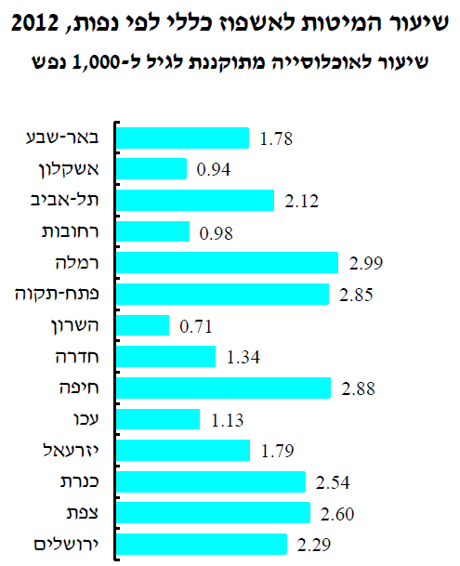

*מקור: מוסדות האשפוז והיחידות לאשפוז יום בישראל, 2012, אגף המידע, משרד הבריאות

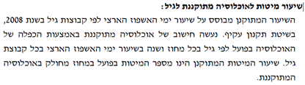

בנפת באר שבע פועלות כ- 1,100 מיטות בשלושה בי"ח:

* בי"ח "יוספטל" באילת. בי"ח קטן המספק שירותי רפואה מוגבלים- 65 מיטות.
* בי"ח "אסותא" בבאר שבע- פרטי- 14 מיטות
* בי"ח "סורוקה" בבאר שבע המשמש כמרכז על- 1021 מיטות

כדי לשמור על שיעור המיטות הקיים בארץ בשנת 2025 עם אוכלוסיה של מיליון איש ידרשו כ- 1,900 מיטות בנפת באר שבע. **דהיינו, יש להכפיל את מספר המיטות בכלל הנפה.**

וזאת מבלי לקחת בחשבון את הזדקנות האוכלוסייה והגידול באוכלוסיה הבדואית הצורכת יותר שירותי אשפוז בהשוואה לאוכלוסיה הלא יהודית.

חיזוק בי"ח סורוקה כמענה לטווח הקצר

**בי"ח סורוקה הנו מרכז על. בבי"ח פועלים 1021 מיטות ומועסקים בו כ- 4,200 עובדים (כ- 750 רופאים וכ- 1200 אחיות).**

**בבי"ח מנחת מסוקים, שמתבצעות בו כ- 200 נחיתות בשנה בעיקר מאילת, עין גדי ושטחי צה"ל.**

**לגידול אוכלוסיה בכ- 200 אלף איש, ולפי מפתח הקיים של 1.4 מיטות לאלף נפש במחוז (מבלי לתקן את הפער מול שאר הארץ), הרי שנדרשת תוספת של כ- 280 מיטות בדרום. העלות לבינוי 280 מיטות הנה כ- 290 מיליון ₪, והזמן הנו כ- 4 שנים. יש להוסיף מחלקות ומיטות בעיקר למחלקות נשים מיילדות, ילדים, פגייה, ט"נ ילדים, טראומה וט"נ, כירורגיה, פנימיות ושיקום, וכן נדרש להרחיב את המלר"ד.**

**בנוסף לבינוי המחלקות נדרש להרחיב את מערך מרפאות החוץ ולחזק את שירותי הדימות והמעבדות.**

**תוספת 280 מיטות דורשת היערכות לוגיסטית תפעולית לקליטת והעסקת 1000 עובדים חדשים (ע"פ מפתח הקיים היום- 4 אנשי צוות למיטה), מתוכם כ- 200 רופאים (ע"פ נתונים שהתקבלו מבי"ח סורוקה).**

## הקמת בי"ח חדש

נפת באר שבע סובלת כבר היום ממחסור קשה בתשתיות רפואות ומסתמכת על בית חולים אחד בלבד, בי"ח סורוקה, מצב שאין לו אח ורע בארץ. מצב זה מהווה בעיה קשה במתן מענה לכלל הצרכים, עלול לפגוע בתחרותיות במערכת, בסוגיית החירום ובסכנה להיפגעות בית חולים בודד ללא גיבוי.

בשנת 2025 ידרשו כ- 1,900 מיטות בנפת באר שבע. בבי"ח סורוקה פועלות כיום כ- 1,000 מיטות ויתווספו לבי"ח כ- 300 מיטות עד שנת 2020. הגדלה נוספת עלולה לפגוע בתפקוד יעיל של בי"ח. אין כיום בישראל בי"ח המפעיל מעל 1,100 מיטות כלליות.

הצעתנו היא להקים מרכז רפואי ציבורי משולב אשר יכלול בית חולים כללי בגודל של 300-400 מיטות, מרכז גריאטרי ובית חולים פסיכיאטרי.

להקמת בית חולים חדש בנגב יתרונות וערכים נוספים:

1. מקור עבודה ומשיכת אוכלוסיה חזקה לנגב.
2. חממה טכנולוגית לרעיונות ולקידום פטנטים.
3. מקומות לימוד להגדלת הסטודנטים לרפואה וסיעוד שיהוו תוספת לכח אדם בדרום.
4. תחרות על שירותי האשפוז הרפואיים באזור היחיד בארץ שאין בו תחרות.
5. מענה לאיומים הביטחוניים בדרום, שכרגע נשענים על בית חולים אחד בלבד בבאר-שבע בנוסף לברזילי.

**עלות**

עלות הקמת בית חולים חדש לכ-300 מיטות הנה כ-900 מיליון ₪ מתוכם כ 6% (50-60 מיליון) יידרשו לתכנון ו 11% (100 מיליון) להצטיידות ראשונית.

**לוחות זמנים (הערכה)**

1. שלב התכנון - כשנתיים וחצי ללא עיכובים (כולל תקופת מכרזים)
2. שלב ההקמה - כארבע שנים ללא עיכובים.
3. תקופת המתנה (בלתי נמנעת) בין שלב התכנון לשלב ההקמה -כשנה.

לוח הזמנים מרגע אישור התקציב ועד להפעלה מוערך בשבע וחצי שנים בתרחיש הקצר ביותר.

לאור הניסיון המצטבר בבינוי בתי חולים בישראל מומלץ להתכונן לעיכובים נוספים שונים.

**כוח אדם נדרש**

לבית חולים בסדר גודל של 300 מיטות נדרשת תקינת כ"א כדלקמן (הנתונים מבוססים על בתי חולים אחרים מסדר גודל דומה בישראל):

1. רופאים – 180
2. אחיות – 325
3. כוחות עזר - 75
4. מקצועות הבריאות השונים – 80
5. עובדי מנהל ומשק – 230

סה"כ כ- 890 עובדים

בהתחשב בהערכה כי לא ניתן לגייס את כוח האדם המקצועי בתוך זמן קצר מבלי להפר את מאזן התעסוקה המקצועית באזור הדרום. יש להיערך להגדיל את היצע העובדים הנ"ל באזור הדרום באופן הדרגתי לאורך העשור לערך שיידרש להקמת בית החולים הנוסף.

הצעת קופ"ח מכבי להקמת בי"ח חדש **(כפי שהוצגה ע"י פרופ' שוקי שמר)**

**אין מחלוקת שנדרש לשפר את מערכת הבריאות הציבורית באזור הדרום. הקמת בי"ח נוסף תביא לשיפור ביעילות, נגישות, תחרותיות, זמינות ומקצוענות.**

**קופ"ח מכבי מציע להקים בי"ח ציבורי עם 300 מיטות אשפוז ו-300 מיטות לטיפול במבוגרים, שיקום ומונשמים (ועד 7% שר"פ).**

**בי"ח החדש יכיל טכנולוגיות מתקדמות ושדות קליניים וימשוך צוות רפואי דרומה.**

**בניית בי"ח עתיר טכנולוגיות היא קלה יותר כאשר מתבססים על תשתיות קיימות.**

**בי"ח יפעל במסגרת משותפת עם צה"ל.**

**הקמת בי"ח חדש הנו תהליך מורכב מאתגר אך אפשרי וזאת אנו למדים מבי"ח החדש באשדוד.**

**יש להקים את בי"ח בבאר שבע אך אם יוחלט על הקמתו בלהבים אנו נתמודד עם החלטה זו.**

הצעת קופ"ח כללית להרחבת סורוקה כתחליף להקמת בי"ח חדש **(כפי שהוצגה ע"י ד"ר אהוד דוידסון)**

**בי"ח חדש עלול ליצור תחרות מול סורוקה על כ"א המועט הקיים בדרום. ניתן לחזק את בי"ח סורוקה בשלושה תחומים ולענות על המחסור הקיים בדרום:**

1. **עלות הקמת בי"ח חדש מוערכת בכמיליארד ₪, עלות בנייה מקבילה בבי"ח סורוקה מוערכת כשליש מהסכום (ע"פ מפתח של מיליון ₪ למיטה).**

**חיזוק בי"ח סורוקה ע"י הוספת 300 מיטות יכול להתבצע באופן הדרגתי בהתאם לגידול האוכלוסיה בפועל.**

**בי"ח סורוקה מנוהל במבנה חטיבתי. בבי"ח 5 חטיבות תפעוליות כאשר כל חטיבה מתנהלת כבי"ח קטן. בראש כל חטיבה עומדים רופא מנהל החטיבה (המשמש גם כראש חוג באוניברסיטת בן גוריון) ואחות מפקחת. ניהול זה מאפשר מוטת שליטה עם פוטנציאל להרחבת בי"ח לפחות עד ל - 50% מעל הקיים.**

**במכלול הדרומי של בי"ח ניתן להוסיף עוד 5 קומות, בכל קומה 2 מחלקות, בכל מחלקה כ-40 מיטות, סה"כ תוספת של כ- 400 מיטות. בשעת חירום תידרש תוספת מיטות של כ25%-35%.**

1. **יישום תכנית שתינתן מענה לעודפי הביקוש ע"מ לעמוד ביעדי זמינות התורים: עד 3 שבועות למרפאות ומכונים ועד חודשיים לפרוצדורות ניתוחיות.**

**התוכנית כוללת בניית 4 חדרי ניתוח, תוספת חדרים דחופים ובינוי מערך אמבולטורי נשים.**

**עלות משוערת כ-191 מש"ח.**

1. **הקמת מרכז אמבולטורי ומיון קדמי שיהווה שלוחה של בי"ח סורוקה. המרכז יפעל בכפיפות מלאה לבי"ח ויפחית מהעומס הקיים על בי"ח סורוקה וישפר את הנגישות לכ- 25% מאוכלוסיית האזור. המרכז יכלול חדר מיון קדמי, מרפאות, מכונים ואשפוז יום כירורגי. יש יתרונות גדולים לשיטת תפעול זו: העדר תחרות על כ"א ומניעת תוספות שכר מיותרות, יעילות תפעולית, רצף טיפולי, תמיכה הדדית, צמצום מערכח הנהלה ולוגיסטיקה, הרחבת השדות הקליניים, גב מקצועי ואקדמי וגיבוי רפואי.**

**שלושת החלופות למיקום המרכז הן: צומת להבים (עדיפות), דימונה וצומת הנגב.**

**לוח זמנים להקמה: 3-5 שנים.**

**עלות הקמה: 130 מש"ח.**

## מיקום בי"ח חדש

**באר שבע**

**אותר מגרש מתאים בעיר באר שבע להקמת בי"ח ציבורי, שנדרש עבורו אישור תב"ע. הערכת ראש עיריית באר שבע כי אישור התב"ע ינתן תוך שנתיים שלוש.**

**להקמת בי"ח בעיר באר שבע היתרונות הבאים:**

* **תמיכה עירונית (במיוחד בשעת חירום), בהתאם לזאת הוקמו מרבית בתי החולים בישראל בערים מרכזיות (חיפה, ירושלים, ת"א).**
* **קשה מאוד להפעיל בי"ח המתבסס על מענה של מועצה אזורית (אזור תעשיה).**
* **חיזוק מעמדה של העיר באר שבע כבירת הנגב.**
* **השתלבות במרחב של הבסיסים הגדולים של צה"ל.**
* **אפשרויות רבות לשיתוף פעולה עם הצבא.**

פארק עידן הנגב – צומת להבים

**בדוח "תחזית תכנון מערך האשפוז כללי" שפורסם בשנת 2007 נבחנה האפשרות להקמת בי"ח בנגב והומלץ על הקמת בי"ח בצומת להבים.**

**להקמת בי"ח בפארק עידן הנגב היתרונות הבאים:**

* **מרחק מאוכלוסיית יעד - ההתפתחות האורבאנית בנפת ב"ש היא בעיקרה לכיוון צפון, מזרח ומערב הנפה.**
* **קיים גודל קרקע מתאים להקמת מרכז רפואי משולב (בי"ח כללי, גריאטרי ופסיכיאטרי), קרקע** בגודל של כ- 200 דונם **לפחות. הקרקע אושרה בתב"ע.**
* **נגישות לכבישים ארציים ואזוריים**

**(פירוט נוסף בפרק עמדות ראשי המועצות, פארק עידן הנגב)**

המלצתנו היא להקים את בי"ח בעיר באר שבע.

# שיקום

**מטרת הטיפול השיקומי היא להחזיר את המטופל לחברה, לחיים פוריים ויצירתיים ולעצמאות מרבית בפעולות היומיום.**

שיקום חריף

**כיום יש חסר גדול במיטות שיקום באזור הדרום. בנפת באר שבע כמעט ולא פועלות מיטות שיקום ובמהלך שנה נוסעים המטופלים לאזור המרכז לקבלת טיפול.**

**בעוד כשנה תיפתח בסורוקה מחלקת שיקום עם 20 מיטות, ובתוך 3 שנים צפויה להיפתח מחלקת שיקום חדשנית עם 36 מיטות.**

**מס' המיטות לשיקום לאלף נפש בישראל (לשנת 2012) עומד על 0.091 מיטות, במחוז תל אביב על 0.175 מיטות, במחוז דרום על 0.003 מיטות ובנפת באר שבע על אפס מיטות.**

**אוכלוסית הנגב צפויה לגדול באנשים צעירים בשל מעבר בסיסי צה"ל לדרום. הסיכון לנפגעי תאונות דרכים, פציעות אימונים ופעילות ביטחונית צפויים לגדול בהתאם.**

**נדרש לחזק באופן משמעותי את מערך השיקום באזור הדרום. לאוכלוסיה של מיליון איש נדרשים כ- 175 מיטות בכדי להשתוות למספר המיטות באזור תל אביב.**

**המלצתנו, היא לפתוח מחלקות שיקום מיידי בברזילי ו- 20 מיטות לשיקום בסורוקה בעלות של 7 מיליון ₪. בעתיד יש לפתוח מחלקת שיקום חדשנית בסורוקה בעלות 40 מיליון ₪.**

שיקום כרוני - עלה נגב

**עלה נגב הוא כפר שיקומי למבוגרים וילדים. הכפר פועל שמונה שנים ומעוגן בארבע החלטות ממשלה. בכפר כ- 140 דיירים, כ- 230 עובדים ואלפי מטופלי חוץ. הכפר מטפל במבוגרים וילדים פגועי ראש.**

**בכפר קיימים מרכזים המאפיינים מתחם שיקומי מקצועי מהשורה הראשונה:**

* **בריכה הידרותרפית.**
* **חוות רכיבה טיפולית המשלבת בתוכה גם עבודה עם כלבים.**
* **ספארי המשמש לטיפול בעזרת בע"ח.**
* **מרפאת שיניים.**
* **מרכזי תעסוקה.**
* **יחידת שיקום יום ובה צוות מיומן לעבודה עם מטופלי שיקום.**

**מרכזי תפעול:**

* **מטבח מרכזי שמסוגל להוציא אלפי מנות ביום.**
* **מכבסה תעשייתית המתוכננת להוצאת טונות של כביסה נקיה ביום.**
* **מרכז לוגיסטי, בקרה ופיקוח.**

הצעת עלה נגב **(הוצגה ע"י דורון אלמוג)**

הקמת בי"ח שיקומי במתחם הכפר**. בכפר קיימים היום מרכזים המאפיינים מתחם שיקומי מקצועי מהשורה הראשונה ובהם צוות מיומן ותורת עבודה מובנת.**

**שלב השיקום שיתבצע בכפר (לאחר השלב החריף) יתבצע באווירה נינוחה וידידותית. במהלך השהיה בבית החולים השיקומי של עלה נגב אפשר יהיה להתמקד הן בצרכי המשוקם והן בצרכי המשפחה תוך שילוב המשפחה בחזרתו של המשוקם לביתו. בשל הקרבה הפיזית לביתו של החולה ומשפחתו האווירה תהיה נינוחה, רגועה ומכינה לקראת חזרתו לקהילה.**

**הקמת בית חולים שיקומי יעודד בוגרי בית הספר לרפואה ובוגרי בית הספר לסיעוד, המעוניינים במקצוע השיקום, להישאר בנגב לטובת התמחות ועבודה.**

**במקביל להקמת בית החולים השיקומי תתאפשר הקמה של מסלולי הכשרה ולימוד מקצועות פרא -רפואיים (בהם קיים מחסור במדינת ישראל בכלל ובנגב במיוחד) כגון: פיזיותרפיה, הידרותרפיה, ריפוי בעיסוק, קלינאיות תקשורת כוחות עזר וכו'.**

# בריאות הנפש

**במסגרת הרפורמה בבריאות הנפש, האחריות הביטוחית על הטיפול הפסיכיאטרי עוברת לקופות החולים. וזאת מתוך מטרה לחבר בין הגוף לנפש ולדאוג כי חולה הנפש יקבל טיפול גופני ונפשי בסטנדרט המקובל כמו כל חולה אחר.**

**איזור הדרום מאופיין במרחב גיאוגרפי גדול עם מיעוט מרפאות וחסר במתן שירות אמבולטורי. באופן יחסי יש פחות פסיכיאטרים בדרום בהשוואה למרכז.**

**שירותי בריאות הנפש בדרום כוללים:**

1. **בי"ח הפסיכיאטרי באר שבע:**

* **260 מיטות למבוגרים ו- 25 מיטות לנוער**
* **20 מיטות מבוגרים ו- 5 לנוער במסגרת אשפוז יום**
* **20 עמדות למבוגרים ו- 10 לילדים ונוער במסגרת טיפול יום**
* **גן לילדי PDD, שירותי שיקום לילדים עם הפרעות התפתחותיות וקשיים אורטופדים וביס לחינוך מיוחד**
* **מרפאה שבה ניתנים כלל שירותים למבוגרים כולל גרייה מגנטית, ECT טיפול בהתמכרויות, פסיכוגריאטריה ועוד**

**בי"ח באר שבע מצוי בתפוסה מלאה. עיקר הקושי (בדומה ליתר חלקי הארץ) הם תורי המתנה עבור ילדים ונוער לטיפול מרפאתי.**

1. **בי"ח סורוקה:**

* **מחלקה פסיכיאטרית לטיפול יום - 25 עמדות למבוגרים**
* **8 מיטות להפרעות אכילה לילדים ונוער**
* **מרפאה**

1. **בי"ח ברזילי המפעיל מחלקה פסיכיאטרית אשפוזית של 30 מיטות, 5 עמדות אשפוז יום, ו- 10 עמדות לטיפול יום ומרפאה.**
2. **מרפאות בבאר שבע ובערים בדרום:**

* **בבאר שבע פועל מרכז טל-המטפל בילדים ונוער (כולל טיפול יום)**
* **לכל הקופות יש מרפאות בבאר שבע**
* **מרפאות רב צוותיות המופעלות ע"י קופ"ח כללית בערד, בדימונה (תיפתח השנה) וברהט (תיפתח השנה) וע"י קופ"ח מכבי באשדוד ובערד (תיפתח בעתיד). בשאר הערים יש לקופות שלוחות בלבד, דהיינו רופא בחלקיות משרה המגיע בד"כ ליום בשבוע**
* **בחלק מהערים פועל גם פסיכיאטר של ילדים ונוער**

סיכום

**בתחום האשפוז קיים כיום מענה סביר. בטווח הארוך יהיה צורך בתוספת מיטות אשפוז. בנוסף, יש צורך בחיזוק המערך האמבולטורי. הקופות נערכות לכך, אך לא בכל עיר מתוכננת מרפאה רב צוותית, ולכן המענה יהיה חסר.**

**מומלץ לשקול שיתופי פעולה בין קופות החולים כדי לתת מענה רחב, בדומה לדגם המתוכנן באילת.**

**בנוסף, עם גידול האוכלוסיה בעשור הבא תידרש תוספת מיטות בתחום בריאות הנפש.**

# כוח אדם

**רופאים**

בשנים האחרונות מתפתח מחסור לאומי ברופאים בכל הארץ ובפריפריה בפרט. בשנת 2011 עמד שיעור הרופאים המועסקים במחוז דרום על 2.8 לאלף נפש לעומת ממוצע ארצי של 3.3 לאלף נפש.

משרד הבריאות פועל בשנים האחרונות בכמה מישורים במקביל להגדלת שיעור הרופאים, לחיזוק מקצועות במצוקה ותגבור רופאים בפריפריה. עד כה נרשמה הצלחה בפעילויות שבוצעו:

1. פתיחת בית ספר לרפואה בצפת – צפוי להגדיל את מספר הרופאים במדינה בכ- 120 כל שנה.
2. במסגרת הסכם הרופאים הוחלט על נתינת מענקים לרופאים שיבצעו את התמחותם בפריפריה ובמקצועות במצוקה. הנתונים מצביעים כי בין השנים 2012-2010 כמעט והוכפלו מספר המתמחים בסורוקה מ-41 מתמחים (שנת 2010) ל-75 מתמחים (שנת 2012), ובשנת 2013 החלו התמחות 67 מתמחים. בנוסף, בזכות המענקים נפתחה מחדש מחלקה פנימית בבי"ח סורוקה.
3. בשנת 2013 נרשם מספר שיא של מספר רישיונות חדשים ברפואה. מספר פותחי פנקסי ההתמחות הולך וגדל עם השנים.
4. המשרד לפיתוח הנגב והגליל החל במתן תמריצים במסגרת תוכנית "רפואנים לנגב" שמטרתו צמצום מחסור רופאים בדרום. הצלחת התוכנית תאפשר להגדיל בתוך 5 שנים את מספר הרופאים ב"סורוקה" ב-75. בסה"כ בשילוב עם ה"גידול הטבעי" במספר הרופאים (15 בשנה) התוכנית תביא לתוספת של כ- 150 רופאים בבית החולים ב- 5 השנים הקרובות. (עלות הפרויקט מוערכת בכ-2 מש"ח לשנה מימונו הנו מהסוכנות היהודית, משרד הנגב והגליל, מפעל הפיס ואוניברסיטת בן גוריון).

**הצעות לחיזוק כח אדם רפואי בדרום:**

* + **הבטחת מענקי פריפריה לרופאים העוברים לדרום**
  + **מימון לימודים תמורת התחייבות לעבודה בנגב**
  + **הגדלת מכסת הסטודנטים באוניברסיטת בן גוריון**
  + **סיוע לסטודנטים מקומיים בוגרי מוסדות בחו"ל**
  + **משיכת רופאים צבאיים ע"י תכניות עבודה משולבות**
  + **מבחני תמיכה לצבא/קופ"ח למשיכת רופאים לדרום**
  + **העסקת רופאים בפנסיה**
  + הרחבת תוכנית רפואנים בסורוקה ובאוניברסיטת בן גוריון.

**אחיות**

שיעור האחיות בישראל עומד על 4.8 אחיות לאלף נפש והוא נמוך משמעותית מממוצע מדינות ה- OECD שהנו 8.7 לאלף נפש (שנת 2011). מחוז הדרום מאופיין בשיעור נמוך של אחיות 3.3 לאלף נפש (לשנת 2011).

משרד הבריאות ביחד עם משרד האוצר מתעדפים את לימודי הסיעוד באוכלוסיית הבדואים ע"י מתן מענקים ותמריצים וכן פתיחת מסגרות חדשות להכשרת אחיות.

* באוניברסיטת באר שבע נפתחו שתי כיתות ייעודיות לתגבור הנגב
  + כיתה ייעודית לפזורה הבדואית
  + כיתה ייעודית למסלול הסבת אקדמאיים.
* במסגרת ביה"ס לסיעוד באשקלון קיימת כיתה ייעודית לסטודנטים מהפזורה הבדואית מהדרום

(בכלל הכתות הייעודיות יש סבסוד של המדינה ללימודים תמורת התחייבות לעבוד בדרום).

בעקבות הנ"ל מסתמנת מגמת איוש כלל התקנים הקיימים בסיעוד בדרום.

**מקצועות הבריאות השונים**

בכלל מקצועות הבריאות, השיעור בנפת באר שבע נמוך לעומת נפות אחרות, כפי שניתן להתרשם מהנתונים הבאים*:

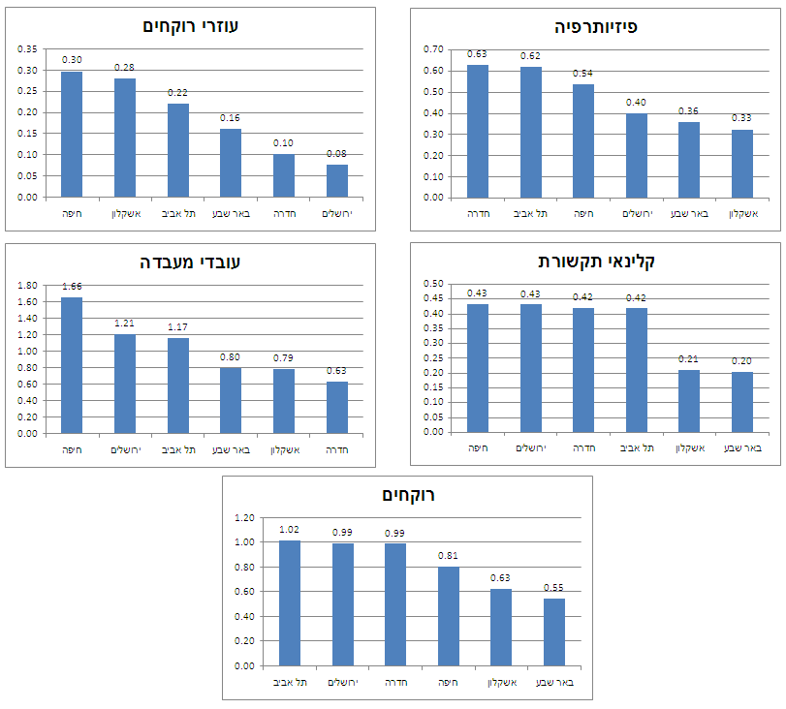

**\***נתוני משרד הבריאות, אגף מידע, חטיבת מידע ומחשוב

# הוראת הרפואה בדרום, אוניברסיטת בן גוריון

**(הוצג ע"י פרופ' שרייבר)**

**הפקולטה לרפואה באוניברסיטת בן גוריון הוקמה לקדם את הרפואה בנגב. הפקולטה חרטה על דגלה את השאיפה למצוינות. רמת ציוני הסטודנטים בכל מקצועות הרפואה הם מהגבוהים ביותר בארץ. הסטודנטים מבצעים רוטציה של 25 שבועות קליניים בקהילה ו- 48 שבועות קליניים במרפאות חוץ.**

**יש שתי סיבות שבעטיין הרופאים נשארים בתום הכשרתם בסורוקה ובנגב:**

1. **קשר לאקדמיה בדרום**
2. **קשר ל- role model**

**האוניברסיטה פועלת לחיזוק שני פרמטרים אלה. לדוגמא, סטודנטים נפגשים עם רופאים צעירים שהם משמשים להם מנטורים ו- role model.  רופאים מנטורים אלה מקבלים מינוי זוטר בפקולטה לרפואה, וכך נוצר קשר מקצועי קרוב בינם לבין הפקולטה. התוצאה היא שניכרת עליה במספר הסטאז'רים והמתמחים שנשארים בסורוקה. תוכנית זו שעלותה קטנה מניבה פירות משמעותיים.**

מסלולי הכשרה לסטודנטים לרפואה:

**האוניברסיטה פועלת במספר מישורים להגדלת הסטודנטים הלומדים מדעי הבריאות.**

1. **תוכנית לימודי "מדעי הרפואה" הינה תכנית תלת-שנתית, המהווה למעשה גם מסלול pre-med, קדם-רפואה.**

**התוכנית מיועדת למועמדים שעברו את תהליך הקבלה לרפואה, כולל ראיונות, בציונים טובים מאוד אך אינם נמנים על המתקבלים לבית הספר לרפואה.**

**הסטודנטים בתכנית לומדים לימודי תואר ראשון בתחומי הרפואה בתוכנית שכמעט זהה לזו של לימודי הרפואה בביה"ס לרפואה בשלוש השנים הראשונות.**

**לבוגרי התכנית המצטיינים תינתן האפשרות להמשיך ישירות לשנה הרביעית בלימודי הרפואה בביה"ס לרפואה באוניברסיטת בן-גוריון, או במסלול M.D/Ph.D ("רופא-חוקר").**

**מס' הסטודנטים הלומדים במסלול עומד על כ- 90, כ- 25 סטודנטים במחזור, היעד הוא הגדלת מספר הסטודנטים לכ- 50 בכל מחזור.**

1. **פרויקט "ניצני רפואה" נועד להנגיש את ההשכלה הגבוהה למגזר הבדואי. במהלך שנות התיכון נחשפים תלמידי התיכון המצטיינים ללימודי הרפואה באוניברסיטה. בכל יום שישי במשך שנתיים מגיעים התלמידים לפקולטה ללימודי הבריאות ושם לומדים נושאים הקשורים לרפואה.**

**עד היום סיימו כ- 150 סטודנטים את לימודיהם במסלולי הרפואה, סיעוד, פיזיוטרפיה ועוד בעקבות פרויקט "ניצני הרפואה".**

1. **הנגשת לימודי הרפואה והסיעוד לאוכלוסיה החרדית. במסגרת זו יתאפשרו הלימודים בפקולטה ללא בגרות ופסיכומטרי אלא לאחר שנת מכינה.**

קידום מחקר

**בשנים האחרונות בעידוד תורמי הפקולטה פותחו תוכניות שעיקרן מתן גרנטים לחוקרים קליניים ובמדעי היסוד. התוכניות מעודדות תחרות בין החוקרים השונים.**

שדות קליניים

**קיים מחסור לשדות קליניים בתחומי הכירורגיה, ילדים ונוירולוגיה.**

**בי"ח סורוקה מנוצל במלואו בהיבט הוראת סטודנטים והשדות הקליניים.**

המלצות

**השדות הקליניים הם משאב לאומי ולכן יש לשקול תכלול ברמה לאומית.**

**פתרון אפשרי למצוקת ההכשרה הקלינית בתחומי הילדים והנוירולוגיה הנו ביצוע 25% מהסבב הקליני בקהילה.**

**נדרש להעצים את ביח ברזילי ולפתח בו את נושא ההוראה והשדות הקליניים (משיכת רופאים מומחים בעלי שם).**

**יש לבדוק הוספת מחלקה כירורגית בברזילי להקלת עומסים ולהגדלת השדות הקליניים.**

**המשך פיתוח תוכניות ומסלולי הכשרה למגזר הבדואי, החרדי ולמצטיינים.**

**עידוד ופיתוח תחום המחקר.**

**הפעולות יבוצעו בשיתוף המל"ג.**

# עמדת ראשי המועצות

**פארק עידן הנגב – מר משה פאול, מנכ"ל עידן הנגב**

פארק עידן הנגב הינו פארק תעסוקה משותף של עיריית רהט, מועצה אזורית בני שמעון ולהבים. הפארק משתרע על שטח של למעלה מ-4500 דונם וכולל שטחים לתעשייה נקייה, מסחר, מכללה רב תרבותית, בית חולים ומבני ציבור. הפארק נהנה ממיקום אטרקטיבי ונמצא על צומת דרכים אסטרטגית.

לדעתנו, המיקום הטוב ביותר להקמת בי"ח נוסף בנגב הוא בפארק זה מהסיבות הבאות:

בשנת 2006 נחתמה תוכנית מתאר שבה סומן שטח של כ- 200 דונם בפארק לצורכי הקמת בי"ח בנגב. התב"ע כוללת שטח לבי"ח המאושרת בזמינות תכנונית מידית.

בפארק מתוכננת לקום מכללה שתכשיר כח אדם בתחומי הסיעוד השונים עבור בית החולים. המכללה תפנה גם לאוכלוסיה הבדואית שבוגריה ישתלבו ויוכשרו בבי"ח הסמוך לה, בהתאם לרעיון ולחזון של שילוב ושיתוף פעולה בין אוכלוסיות יהודיות ובדואיות. המכללה גם תמשוך אנשי מחקר ואקדמיה שיתרמו להעלאת ההשכלה באזור.

בעיר רהט כ- 60,000 תושבים ורבים מבניה שלומדים רפואה וסיעוד לומדים במוסדות השכלה בחו"ל. הקמת בי"ח בסמוך לעירם תגדיל את היצע מקומות העבודה ותחזיר לארץ ולאזור כוחות רפואיים איכותיים שיתרמו להעלאת ההשכלה והתרבות.

לביה"ח תהיה נגישות לכבישים ארציים ואזוריים: כביש 6, כביש 40 וכביש רוחב 31 ומקרבה לתחנת הרכבת להבים רהט.

ביה"ח בפארק ישרת בעוד 10 שנים כ- 200,000 תושבים (בערך 80,000 ברהט, 15,000 בבני שמעון, 10,000 בלהבים, 30,000 בפזורה, 55,000 בקרית גת וכ- 30,000 תושבים בלכיש, שפיר ומרחבים). בי"ח חדש יפחית את העומסים בבי"ח סורוקה ויאפשר לו להעניק שירות איכותי וזמין לפונים אליו.

תחום השיקום בדרום לוקה בחסר. תוכנית המתאר המאושרת תאפשר הקמת אגף שישרת את תושבי הדרום.

תוכנית המתאר מאפשרת הקמת תחנת מד"א בצמוד לביה"ח.

בפארק מתוכנן להתקין מתקן הנדסי לבריכת אגירה לצרכי כיבוי אש (לחץ וספיקה). המתקן יספק את צרכי המים לכיבוי אש בביה"ח ויחסוך מביה"ח שטח ותפעול מערכות שאינן מתחום עיסוקו הישיר.

בעוד כשנתיים יגיע הגז הטבעי לפארק. שימוש בגז טבעי בביה"ח יוזיל באופן משמעותי את השימוש בחשמל ויצמצם את הוצאות התפעול השוטף.

ביה"ח לא ישרת את תושבי ממזרח ודרום ובאר שבע אולם יקל על העומסים בסורוקה ויאפשר לו לתת שירות איכותי וזמין לפונים אליו.

מועצת בני שמעון – גב' סיגל מורן, סגנית ראש המועצה

**בשנים האחרונות התקיימו דיונים רבים בנושא הרפואה בדרום, כולל על המחסור ברופאים, אחיות וכ"א. ההצעה שעלתה בעבר לחזק את הרפואה הפרטית נראת לנו בלתי ראויה. לדעתנו, דרוש פתרון כוללני שיקשור בין המחסור בתשתיות, שירותים וכח אדם.**

מועצת אשכול – מר חיים ילין, ראש מועצת אשכול

**באזור אשכול יש ישובים קטנים המרוחקים מרחק של כשעת נסיעה מערים גדולות (באר שבע, אופקים וכו').**

**בסיסי צה"ל החדשים באזור הדרום יוקמו בנגב המזרחי ולכן מעבר של צה"ל לנגב לא ישפיע על הישובים באזור אשכול. באזור זה פועלות שתי מרפאות וניידת טיפול נמרץ. שירותי הרפואה השניונית ניתנים בעיר באר שבע.**

**תוחלת החיים במגמת עלייה. באזור אשכול התרחשו בשנת 2013 כ- 313 לידות לעומת כ- 100 לידות בשנת 2002. לדעתנו, יש לעודד את הקופות לפתוח מרפאות חדשות במתכונת של מרפאות אזוריות, כאשר כל מרפאה תשרת כ- 1,000-1,500 תושבים המתגוררים ביישובים קטנים. פתיחת המרפאות תקטין את העומסים הקיימים בבי"ח סורוקה. זאת ועוד, יש לפעול להקמת מרכזי חוסן ודחק ליישובי האזור. אלה יתנו מענה ראשוני לנפגעי חרדה ודחק בשלב האקוטי באזור מגוריהם. כך ימנע מהתושבים המצויים בטראומה הצורך לנסוע לקבל טיפול במרכז החוסן בבאר שבע.**

מועצת ערבה תיכונה – גב' רויטל טריפלר, מנכ"לית מועצת אשכול; גב' נעמי בקר

**במועצה כ – 3,500 תושבים בשבעה ישובים. רובם עוסקים בחקלאות. היישובים מרוחקים מרחק של כשעה עד שעה וחצי ממרכזי בריאות. לאחרונה נפתחה מרפאה אזורית בספיר אולם יש קושי בגיוס רופאים לאזור. מרפאה להתפתחות הילד עתידה להיפתח אולם אין עדיין רופא ילדים. קיים חוסר בתחום רפואת השיניים. באזור מתגוררים גם עובדים זרים אולם הרשויות אינן מעניקות להם מענה רפואי.**

מועצת להבים – מר אלי לוי, ראש המועצה

**שירותי הרפואה במרכז ובצפון הארץ טובים יותר מאשר בנגב.**

**העתקת בסיסי צה"ל לדרום לוותה בלחץ של ראשי המועצות בדרום על ממשלת ישראל. לדעתי טעינו בגישתנו. מעבר צהל לנגב היה מתרחש בכל מקרה. אנו היינו צריכים להסכים למעבר צה"ל לנגב רק בתנאי שהתשתיות לאזרחים תשופרנהו.**

**לדעתי, משרד הנגב והגליל צריך להתמקד באיגום משאבים ובפרויקטים גדולים.**

**בשלושים השנים האחרונות בי"ח סורוקה הורחב מספר פעמים אולם לא הוקם בי"ח חדש. יש להקים בי"ח בדרום. המיקום יקבע ע"י אנשי המקצוע.**

עיריית רהט – מר טלאל אלקרינאוי, ראש העיר

**הרפואה במדינת ישראל טובה אולם נרדמנו בשמירה. העולם הערבי התפתח ואנו נשארנו מאחור. תוחלת החיים בנגב קצרה בשמונה שנים מאזור המרכז. לפני עשר שנים הוחלט על הקמת בי"ח נוסף בנגב אולם הוא לא הוקם. חיוני להקים את ביה"ח במקום שתוכנן ובאופן שתוכנן. אנו מבקשים שהועדה תקבל החלטה מהירה.**

**יתרונה הגדול של מדינת ישראל הוא בהון האנושי שלה. העלייה הרוסית מתבגרת ולכן יש להזדרז ולחזק את ההון האנושי בתחום הרפואה. בנגב קיימים כ-210 אלף בדואים. מרבית הסטודנטים הבדואים לרפואה לומדים בירדן ובאירופה. אין מלגות וקרנות שמסייעות לפיתוח ההון האנושי מתוכם.**

**בעיר רהט פועלות חמש טיפות חלב באחריות משרד הבריאות. נבקש לשקול להעבירם לאחריות קופות החולים.**

**בעיר פועלות מרפאות של קופות החולים עד השעה 16, בלילה אין מענה רפואי. נבקש להקים מוקד לילה לרפואה דחופה.**

**מועצת עומר: מר פיני בדש, ראש המועצה**

חיוני להקים בי"ח חדש בדרום.

בטווח המיידי יש להגדיל ולחזק את סורוקה ב- 280 מיטות. בשנת 2020 צפוי גידול משמעותי באוכלוסיית הדרום ולכן כדי שסורוקה יתפנה לתת מענה הולם לאוכלוסיה בשנת 2020 חיוני להתחיל ולתכנן כבר עתה את תוספת המיטות.

במיון סורוקה קיימת בעיה של עומסים וזמני המתנה ארוכים. נדרש להרחיב את המיון בסורוקה ולפתוח מיון קדמי שיפחית את העומס מסורוקה.

לדעתי , חיוני לפתוח מלונית יולדות בסורוקה ובכך לצמצמם את נסיעת יולדות לבי"ח באיזור המרכז.

בי"ח סורוקה מגייס תרומות רבות באופן עצמאי. אנו מבקשים שממשלת ישראל תעניק את המשאבים החיונים לבי"ח.

**מועצת אל קסום : ד"ר איציק תומר, ראש המועצה**

המועצה האזורית אל-קסום הינה מועצה אזורית חדשה אשר הוקמה בנובמבר 2012 ע"י משרד הפנים.

שטח השיפוט הכולל הנוכחי של המועצה הינו 38,610 דונם.

המועצה כוללת בתחום שיפוטה שבעה יישובי קבע : אום-בטין, אל-סייד, דריג'את, כוחלה, מולדה, מכחול ותראבין א-צאנע.

קיימת החלטת ממשלה להקמת יישוב בדואי נוסף (אל-פורעה), במבואות העיר ערד. מספר התושבים הרשומים במרשמי משרד הפנים והלמ"ס כתושבי המועצה עומד על 5,082 תושבים בלבד.

כאמור, בנוסף לתושבים המתגוררים ביישובי הקבע, המועצה משרתת את תושבי הפזורה שמתגוררים בשטח השיפוט של המועצה מחוץ ליישובי הקבע, כך שהמועצה מעניקה שירותים לכ- 45,000 תושבים.

**להלן הישובים שמקבלים שירותי רפואה:**

|  |  |  |  |
| --- | --- | --- | --- |
| **שם הישוב** | **סוג השירות** |  |  |
|  | **קופת חולים כללית** | **קופת חולים לאומית** | **טיפת חלב** |
| **אום בטין** | √ |  | √ |
| **אל סייד** | √ | √ |  |
| **דריג'את** | √ |  | √ |
| **מולדה** | √ |  | √ |
| **תראבין** | √ |  |  |

השירותים הקיימים אינם מספקים די, ואנו מצפים לשירותי רפואה שיתאימו לכמות התושבים במועצה כדלקמן:

* השלמת ארבעה סניפי טיפת חלב לכל אחד מהישובים.
* הוספת שמונה סניפים של קופות חולים בשטחי המועצה בכדי למקם לפחות שני סניפים בכל ישוב.
* הקמת שלוש תחנות מד"א שימוקמו בישובים מרכזיים ברחבי המועצה.

הקמת שירותי רפואה אלו תאפשר קפיצת מדרגה ושיפור משמעותי באיכות חייהם של התושבים.

המועצה תרתם ככל שביכולתה לסייע בקידום המהלך.

# סיכום

בפרק זה מופיעות כל ההמלצות כולל 6 ההמלצות המרכזיות המופיעות בתקציר המנהלים (בתחילת הדוח).

1. שירותי אשפוז
   * + 1. **יש לחזק את בי"ח סורוקה עד לשנת 2020 באמצעות תוספת של כ- 300 מיטות בעיקר למחלקות נשים מיילדות, ילדים, פגייה, ט"נ ילדים, כירורגיה, פנימיות, טראומה וט"נ, שיקום והרחבת המלר"ד.**
       2. **יציאה מיידית לתכנון בי"ח ציבורי. עלות התכנון מסתכמת בכ- 60 מש"ח.**

**בית החולים יכיל בין 300 ל- 400 מיטות ויעסיק כ- 900 עובדים, מתוכם כ- 180 רופאים ו- 325 אחיות. עלות הבנייה מוערכת בכ- 900 מיליון איש.**

**קיימים שני מקומות אפשריים לבניית בי"ח חדש: באר שבע או צומת להבים.**

המלצתנו היא להקים את בית החולים בעיר באר שבע. **בית חולים נזקק לתמיכתו של מערך עירוני, בהתאם לזאת הוקמו מרבית בתי החולים בערים מרכזיות (חיפה, ירושלים, ת"א).**

**בשנים 2018-2020, יש להתחיל בבניית ביה"ח החדש במטרה להפעילו בשנת 2025.**

**ללא התחלת תכנון בי"ח נוסף צפויה קריסה של מערך האשפוז בשנת 2020.**

1. שיקום

**מספר מיטות השיקום לאלף נפש בישראל לשנת 2012 עומד על 0.091 מיטות. מחוז תל אביב עומד על 0.175 מיטות, מחוז הדרום עומד על 0.003 מיטות ובנפת באר שבע אין מיטות.**

**אוכלוסיית הנגב צפויה לגדול באנשים צעירים יחסית בעקבות מעבר בסיסי צה"ל לדרום. הסיכון לנפגעי תאונות דרכים, פציעות אימונים ופעילות ביטחונית צפויים לגדול בהתאם. נדרש לחזק באופן משמעותי את מערך השיקום באזור הדרום. לאוכלוסיה של מיליון איש נדרשים 175 מיטות כשיעור מספר המיטות באזור תל אביב.**

הפתרונות המוצעים:

1. **פתיחת מחלקות שיקום מיידי בברזילי ו- 20 מיטות לשיקום בסורוקה בעלות של 7 מיליון ₪. בעתיד יש לפתוח מחלקת שיקום חדשנית בסורוקה בעלות 40 מיליון ₪.**
2. **פתיחת מחלקות שיקום כרוניות על בסיס הקיים בכפר השיקומי עלה נגב, הנושא נמצא בדיון נפרד של משרד הנגב והגליל מול האוצר.**
3. טיפות חלב

**ההגירה הצפויה לנגב כוללת זוגות צעירים ומשפחות צעירות. בשנת 2025 צפוי מספר התינוקות בדרום לעלות לכ-25,000 (לעומת 15,500 כיום), לכן יש לחזק את השירות לגיל הרך ולמשפחה הצעירה. במחוז דרום פועלות 47 תחנות טיפות חלב שמרביתן זקוקות לשיפוץ והרחבה בטווח המיידי.**

**בפני הוועדה הועלו שתי חלופות, אשר ניתן לשלב ביניהם:**

1. **שיקום ושדרוג התחנות הקיימות בדרום.**

**סטאטוס התחנות הקיימות: 3 תחנות יש לסגור, 17 תחנות יש לשפץ באופן מיידי או להחליפם בתחנות חדשות, 13 תחנות יש לשפץ בתוך שנתיים וב- 8 תחנות יש להחליף את המבנה הישן למבנה חדש.**

**בטווח הבינוני והארוך יש להוסיף 10 תחנות חדשות (3 בבאר שבע, 2 ברהט ובערים הבאות תחנה אחת: נתיבות, חורה, צפון הנגב, שגב שלום, כסיפה).**

עלות הקמת תחנה חדשה הנה בין 1.5 ל-3 מיליון ₪.

1. **הקמת מרכזי גיל הרך משולב טיפת חלב שיהוו מרכז קהילתי לטיפול באישה לפני חתונתה, לפני ואחרי היריון ועד כניסת הילד לבי"ס. המרכזים יפעלו בשילוב אנשי מקצוע נוספים ויתנו שירות כולל ורחב לאוכלוסייה. יש להקים 3 מרכזים בבאר שבע, 2 מרכזים ברהט וכ- 13 מרכזים ביתר הערים (בכל עיר מרכז). בנוסף, נדרש לשפץ את התחנות היבילות (המספקות שירות נודד לאוכלוסיה הבדואית).**

עלות הקמת מרכז הגיל הרך הנה 7-8 מיליון ₪.

**חלופת המרכזים תואמת את העתיד ולכן היא המומלצת והמועדפת ע"י רופא מחוז דרום ואחות ראשית בדרום.**

**רוב משרות האחיות לבריאות הציבור בדרום מאוישות בעקבות התמריצים שניתנו בשנים האחרונות. בטווח הקצר והבינוני יש לשמר את המצב הקיים וזאת ע"י המשך מתן תמריצים לאחיות הפועלות במגזר הבדואי ולהוספת תמריצים חדשים לאחיות במגזר היהודי.**

**בנוסף, עד שנת 2025 נדרש להוסיף 88 תקני אחיות ו- 10 רופאים ולשמר את התמריצים.**

עלות התמריצים לשימור והוספת אחיות חדשות הנה כ- 26 מיליון ₪.

1. מוקדי לילה

**מוקדי הלילה נותנים מענה לאוכלוסיית הפריפריה מעבר לשעות פעולות המרפאות, ומצמצמים את העומס הקיים במיון בסורוקה.**

**הועדה ממליצה:**

1. **לפתוח מוקדי לילה בנתיבות, אשכול, ערערה, בלקיה/חורה, רהט ובכסיפה. ולהשתתף במימון חלקם של הרשויות המקומיות.**

עלות מוערכת: 30 מיליון ₪ לתוכנית הפעלה לחמש שנים**.**

1. **המשך תמיכה ב- 6 מוקדי לילה ל-4 שנים נוספות. מרבית המוקדים פועלים משנת 2013.**

עלות מוערכת: 13 מיליון ₪. **כולל סיוע למוקדים בעת מבצע "צוק איתן"**.

1. **לבחון את הארכת פעילויות המרפאות הקיימות מעבר לשעות העבודה הרגילות באמצעות תמיכה/תמריץ נוסף לקופ"ח, וזאת בשל חולשת הרשויות המקומיות בפזורה הבדואית, העדר תשתיות מתאימות והקושי בגיוס כח אדם מקצועי.**
2. שירותי הרפואה בקהילה

**פריסת המרפאות באזור הדרום היא רחבה ומקיפה, אולם נדרש לחזק את התחומים הבאים:**

1. **רפואת המשפחה - פיתוח תוכניות התמחות בדרום והגדלת מספר הרופאים ב- 10 עד 15 רופאים בשנה, כך שבשנת 2025 יתווספו כ- 150 רופאים.**
2. **רפואת ילדים - הגדלת מספר הרופאים לשנת 2025 כ- 125 רופאים.**
3. **רפואה שניונית בקהילה – הרחבת היצע הרופאים המומחים בקהילה בתחומים: עיניים, עור, אורתופדיה, א.א.ג, נשים ותתי התמחויות בילדים (כגון: נוירולוגיה ילדים, אנדו ילדים, גסטרו ילדים). ע"פ הערכת קופ"ח כללית נדרשים כבר היום כ- 24 משרות בתחומים אלו לצמצום הפערים.**

**חיזוק הסגל והשירות הרפואי בתחומים: סכרת בגיל המבוגר, טיפות חלב, מכוני דימות והתפתחות הילד.**

1. פתרונות אפשריים לקידום הרפואה הראשונית בנגב
   * **הגדרת מקצוע רפואת משפחה כמקצוע במצוקה בנגב.**
   * **הבטחת מענקי פריפריה לרופאי קהילה העוברים לדרום.**
   * **מימון לימודים תמורת מגורים ועבודה בנגב.**
   * **הגברת המשיכה למקצוע ע"י תכניות מצוינות ושת"פ אקדמי, הקמת תכנית תעסוקה משולבת קהילה – בי"ח.**
   * **סיוע לסטודנטים תושבי הדרום בוגרי מוסדות בחו"ל בהכשרה, במעבר בחינות וקליטתם בעבודה.**
   * **משיכת רופאים צבאיים לדרום ע"י יצירת תכניות עבודה משולבות (צה"ל-ביה"ח).**
   * **מבחני תמיכה לצבא/קופ"ח למשיכת רופאים לדרום.**
   * **בטווח הקצר יש לפעול לתוכנית משותפת לאוניברסיטת בן גוריון ולקופות החולים של תוכנית רפואנים (בהובלת המשרד לפיתוח הנגב והגליל) בדומה לתוכנית הקיימת לרפואנים בסורוקה.**
   * **ביישובים מרוחקים וקטנים מוצע לאגם משאבים עם כלל קופות החולים ואף עם צה"ל ולפעול להקמת מרכזים אחודים שישרתו את כלל מבוטחי הקופות.**

הערכה תקציבית: 40-50 מיליון ₪ **(כולל מענקי פריפריה לרפואת המשפחה בדרום, בדומה לסכומי המענקים המחולקים כיום למקצועות במצוקה ולפריפריה).**

1. אחיות

**עד שנת 2020 צפוי מחסור של כ- 60 אחיות בקהילה. מספר הבוגרים המצופה באזור הדרום יכסה את הפער הצפוי. עם זאת ועל מנת להניע אחיות להישאר בדרום יש לתכנן חבילת תמריצים עתידית, בדומה לאלה שניתנים לאחיות בריאות הציבור (ראה סעיף טיפות חלב).**

**חיזוק מערך האחיות כולל פיתוח האחות המומחית ברפואה ראשונית (בכפוף להטמעת השינויים הנדרשים בפקודת הרוקחים), אשר תיתן מענה איכותי ומקצועי למטופלים ברפואה הראשונית, לרבות מטופלים עם מחלות ממושכות (כרוניות).**

**מינהל הסיעוד במשרד הבריאות נותן מענה ייחודי לפזורה הבדואית ע"י הכשרת אחיות מוסמכות מתוך המגזר הבדואי הן בחוג לסיעוד באוני' בן גוריון והן בבית הספר לסיעוד ברזילי, אשקלון.**

1. בריאות השן

**קיים מחסור ברופאי שיניים ובשינניות באזור הדרום. בערבה ובמרכז הנגב פועלות מעט מרפאות שיניים.**

**בשנת 2025 ידרשו עוד 400 רופאי שיניים, מתוכם כ- 133 רופאי שיניים לילדים וכ- 63 שינניות. יש לשקול פתיחת בי"ס לרפואת שיניים באוניברסיטת בן גוריון בשיתוף המל"ג. נחוץ להכשיר מומחים בתחומי רפואת שיניים לילדים, רפואת הפה וכירורגית פה ולסתות. וכן, יש לעודד פתיחת מרפאות באזור הערבה ומרכז הנגב.**

1. התפתחות הילד

**בשנים האחרונות גדל הביקוש לשימוש בשירותי התפתחות הילד בעקבות גידול בתחלואה, עליה במודעות הציבור והרחבת השירותים בסל הבריאות.**

הועדה ממליצה **לפעול להעלאת המודעות במגזר הבדואי, להרחיב את השירות לאוטיסטים, ללקויי ראיה ושמיעה, להגביר את השימוש במרפאה ניידת ולפתוח מעונות יום בבי"ח סורוקה, רמת נגב, מרחבים, אופקים וירוחם.**

עלות בניית מעון מוערכת כ-7 מיליון ₪. תפעול שוטף שנתי של מעון בינוני מוערך כ- 2 מיליון ₪ בשנה.

**קיים מחסור גדול בכוח אדם מקצועי בשל שכר נמוך ומעבר כוח אדם לסקטור הפרטי. מומלץ** **לחזק את מערך כוח אדם במגזר הציבורי ולפתח תוכניות להכשרת כוח אדם מקצועי.**

1. בריאות הנפש

**בתחום האשפוז קיים מענה סביר. בטווח הארוך יהיה צורך בתוספת מיטות אשפוז. בנוסף, נדרש לחזק את המערך האמבולטורי והקופות נערכות לכך, אולם לא בכל עיר מתוכננת מרפאה רב צוותית, ולכן המענה יהיה חסר.**

מומלץ לפעול לשיתופי פעולה בין קופות החולים במרפאות רב צוותיים כדי לתת מענה רחב.

1. הוראת מקצוע הרפואה בדרום

**הועדה ממליצה להמשיך ולפתח תוכניות ומסלולי הכשרה למגזר הבדואי, למגזר החרדי וכן למצטיינים. השדות הקליניים הם משאב לאומי ולכן יש לשקול תכלול ברמה הלאומית. בבי"ח ברזילי נדרש לחזק את ההוראה ואת השדות הקליניים בעיקר בכירורגיה, ילדים ונוירולוגיה. הפעולות יבוצעו בשיתוף המל"ג.**

1. עמדת והמלצות ראשי המועצות

**ראשי המועצות שהופיעו בפני הועדה הדגישו את חשיבות ונחיצות הקמת בי"ח ציבורי נוסף בדרום. בנוסף, עלה הצורך לפתיחת מרפאות אזוריות (המופעלות בשיתוף ארבעת קופ"ח) שישרתו תושבים המתגוררים ביישובים קטנים.**

**עבור היישובים הנמצאים בקו האש הראשוני יש להקים מרכזי חוסן.**

# דעת מיעוט: עמדת משרד האוצר

**תקציר מנהלים**

בפתח הדברים, ברצוננו להעיר את תשומת הלב לכך שהוועדה לא קיימה דיון ממצה בין חברי הוועדה על תעדוף הצרכים שהוצגו לטובת שיפור שירותי הבריאות בנגב ואופן מימונם. דיוני הוועדה התמקדו בהצגת הצרכים בדרום ע"י מספר רב של גורמים כגון קופות החולים, מועצות אזוריות בדרום, מד"א ועוד. התעדוף המתואר בדוח זה בוצע ע"י גורמי המקצוע במשרד הבריאות מבלי לשתף את כלל חברי הוועדה.

לגופו של עניין, אגף התקציבים רואה את חיזוק הפריפריה כיעד אסטרטגי של מדינת ישראל. בהתאם לכך, האגף, בשיתוף עם משרד הבריאות, פעל בשנים האחרונות במספר מישורים ליצירת תנאים למשיכת כוח אדם איכותי לפריפריה, לחיזוק מערך האשפוז בפריפריה ולשיפור השירות בפריפריה בכלל ולאזור הדרום הפרט, כמפורט להלן:

1. **מתן תמריצים לקופות החולים לשיפור השירות בפריפריה**

* **חיזוק הפריפריה באמצעות נוסחת הקפיטציה** - הכנסת רכיב פריפריאלי לנוסחת הקפיטציה בעלות של כ-160 מלש"ח, כך שמבוטח בפריפריה יזכה את קופות החולים בהכנסה גבוהה יותר.
* **מבחני תמיכה לקופות החולים עבור חיזוק הפריפריה** – בשנים 2012-2013 הועבר למעלה מ-50 מלש"ח לקופות החולים במסגרת מבחני תמיכה שפורסמו לשיפור השירות בפריפריה בכלל ובדרום בפרט.

1. **חיזוק מערך האשפוז והמענה הראשוני בפריפריה**

* **מתן עדיפות לפריפריה בהקצאת מיטות האשפוז** – במסגרת החלטת ממשלה 2917 מיום 27 בפברואר 2011 נקבע כי שני שליש מהמיטות יוקצו לפריפריה במטרה לחזק את מערכת האשפוז.
* **הקמת מוקדי לילה בפריפריה** – במהלך השנים 2012-2014 הוקמו כ-12 מוקדי לילה בהשתתפות הרשויות המקומיות, קופות החולים והממשלה במטרה להנגיש את המענה הרפואי הראשוני בפריפריה.

1. **מתן תמריצים שכריים לכוח אדם לעבוד בפריפריה**

* **תוספת שכר קבוע לרופאים** – במסגרת הסכם השכר שנחתם עם ההסתדרות הרפואית באוגוסט 2011 נקבעו תוספות שכר קבועות לפריפריה כך שרופאים בפריפריה ירוויחו כ-20% יותר מאשר מקביליהם באזור המרכז.
* **מענקים למתמחים** – במסגרת אותו הסכם שכר הוקצו בשנים 2011-2015 למעלה מ-700 מלש"ח עבור תמרוץ מתמחים בבתי החולים בפריפריה ובמקצועות במצוקה, כך שהמתמחים יזכו במענק הנע בין 300 ל-500 אלפי ₪ במטרה לתמרצם להתמחות בבתי החולים הפריפריאליים.
* **מענקים לאחיות בדרום** – במטרה לתמרץ את מגזר האחיות לעבוד בדרום, משרדי הבריאות והאוצר גיבשו תכנית מענקים שבמסגרתה הוענקו בשנים 2011-2013 מענקים שנתיים בגובה 37 אלף ₪ לשלוש שנים (סך של כ-110 אלף ₪ במשך כל התקופה) לאחיות המתחייבות להישאר בדרום.

טיוטת המלצות הועדה, כפי שגובשו, גוררות השלכות תקציביות משמעותיות בגובה של מאות מיליוני ₪ על תקציב המדינה, השלכות ניכרות על שכר כוח האדם במערכת הבריאות וכל זאת מבלי לבצע ניתוח מקיף של הצרכים בדרום ביחס למצוי בשאר חלקי הארץ ומבלי לבצע תעדוף לדרישות התקציביות ולהצביע על הגורם המממן. הממשלה כאמור שמה לה למטרה לחזק את שירותי הבריאות בפריפריה וביצעה בשנים האחרונות מספר מהלכים משמעותיים לחיזוק שירותי הבריאות ולמתן תעדוף לאזורי הפריפריה. במידה והממשלה מעוניינת להרחיב את הפעולות לחיזוק שירותי הבריאות בנגב, אנו סבורים שיש לבחון זאת יחד עם כלל הצרכים של מערכת הבריאות במסגרת דיוני התקציב לשנת 2015 ולבצע תעדוף בהתאם לסדרי העדיפויות של משרד הבריאות. לעניין זה יוער, כי משרד הבריאות לא העלה דרישות תקציביות למתן תעדוף למערכת הבריאות בנגב במסגרת דיוני התקציב לשנת 2015.

**זאת ועוד, טיוטת הדוח ממליצה על הקמת בית חולים נוסף בנגב, וזאת בהתעלם מהסכנות הצפויות כתוצאה מהקמתו. סכנות אלו הוצגו על ידי נציגי משרד האוצר במהלך הוועדה ויפרטו בהרחבה במשך. אנו סבורים כי הקמת בית חולים נוסף, מעבר לעלותו האדירה (עלות חד פעמית ועלות לבסיס התקציב), תגרום לאינפלציית שכר ותטיל על המדינה לממן סבסוד קבוע לבית חולים פריפריאלי וזאת מבלי להעלות את רמת שירותי הבריאות בדרום ביחס לאלטרנטיבות.**

1. **הקמת בית חולים נוסף בנגב**

**גידול אוכלוסייה**

על פי נתוני הלשכה המרכזית לסטטיסטיקה נכון לשנת 2012 חיים בנפת באר שבע 643 אלף תושבים, 432 אלף יהודים ו-211 אלף ערבים. לפי החלופה הבינונית של תחזית הלמ"ס, כמות התושבים בשנת 2025 עומדת על 792 אלף תושבים (ניתן לראות בהרחבה בנספח א' – **קיימת חלופה המדברת אף על גידול של 100 אלף תושבים בלבד ב-10 השנים הקרובות**). דו"ח הוועדה מתבסס על הערכות של משרד נגב גליל אשר מניח גידול באוכלוסיית הנגב כתוצאה משינויים אקסוגניים שאינם ילודה אלא גידול באפשרויות התעסוקה בנגב. בשלב זה אנו סבורים כי אין לבצע שינויים דרמתיים בעלי השלכות תקציביות משמעותיות בהתבסס על הנחות שאין ודאות לגבי התממשותן וכי יש להיצמד לתחזיות הלמ"ס ולעדכן את התחזית לגבי גידול האוכלוסייה בפועל בשנים הקרובות.

**בית חולים בדרום:**

ראשית, כפי שנציגי אגף התקציבים במשרד האוצר ציינו בדיון הראשון של הועדה, נבקש לתקן את כתב המינוי של הועדה המפורט בעמוד 8 בדו"ח לפיו בדיון בנושא זה שנערך בלשכת מנכ"ל משרד ראש הממשלה ביום 30 במרץ 2014 כבר הוחלט על הקמת בית חולים ציבורי בנגב. נושא הקמת בית חולים בנגב אומנם נדון בישיבה אולם לא הוחלט על יציאה לתכנון אלא על המשך בחינת המהלך תוך ניתוח כלל השלכותיו.

**הדוח ממליץ על הקמת בית חולים נוסף בבאר שבע, מעבר לבית החולים סורוקה המונה היום כ-1,000 מיטות, בטענה כי לא ניתן לנהל בית חולים בעל מספר מיטות הגבוה מ-1,500.** **טענה זו איננה מבוססת בספרות המקצועית (אין הוכחות לגודל אופטימלי של בית חולים), לא ברור מה הניתוח שעליו היא מתבססת, ואינה עולה בענפים אחרים במשק שהניהול בהם לא פחות מורכב.** בהתאם לאמור בדוח, הערך המוסף העיקרי להקמת בית חולים נוסף בבאר שבע הוא העמדת שדרה ניהולית נוספת, מעבר לשדרה הניהולית הקיימת בסורוקה כיום, עבור תוספת מיטות מעבר ל-1,500 מיטות - מיטות שצפויות להיבנות עוד כ-15-30 שנים (שכן, הטענה העיקרית לפתיחת בית חולים היא חוסר יכולת לנהל בית חולים הגדול מ-1,500 מיטות). **לעמדתנו, אין לצאת להרפתקה תקציבית הצפויה להטיל על משלם המיסים עלויות תקציביות משמעותיות בגובה של מאות מיליוני ש"ח, כפי שיתואר להלן, שמטרתו העיקרית הוא להפריד את הניהול בין הקמפוס בסורוקה לקמפוס נוסף.** לעניין זה, יש לציין כי בארצות הברית קיימים בתי חולים אשר מונים למעלה מ-2,000 מיטות ואף מעבר לכך (בית חולים הפרסביטריאני בניו יורק המדורג במקום השביעי בארצות הברית מונה 2,478 מיטות). יתרה מכך, בתי החולים הללו נהנים, בדומה לבית החולים סורוקה, ממעמד של בית חולים אוניברסיטאי אשר מחזק את רמתו מבחינת מחקר והכשרת עובדים ומסינרגיה רבה בין המחלקות השונות בבית החולים. **נוסף על כך, חשוב לציין כי** **הפרדת הקמפוסים כמבוקש תנתק בין המחלקות בסורוקה למחלקות חדשות שייפתחו בבית חולים ולא תאפשר סינרגיה ביניהם (כגון ניתוחים משולבים) כך שמהלך זה צפוי לפגוע בשירותים הרפואיים שיינתנו לתושבי הדרום.**

תפיסת האוצר כי הקמת בית חולים נוסף בדרום איננו הצעד הנכון להתמודד עם גידול האוכלוסייה בנגב, וזאת מהסיבות שלהלן:

1. **אינפלציית שכר כתוצאה מתחרות על רופאים** – התעצמותה של מערכת הרפואה הפרטית במרכז הארץ בשנים האחרונות הביאה למחסור ברופאים ובאחיות באזורי הפריפריה בכלל ובאזור הדרום בפרט. כדי להתמודד עם מחסור זה, הסכם השכר האחרון עם הרופאים (הסכם 2011) כלל תוספות שכר משמעותיות באזורי הפריפריה כך ששכר הבסיס בפריפריה גבוה בלמעלה מ-20% משכר במרכז הארץ וכן מתן מענק לרופאים מתמחים בכדי לתמרץ אותם להתמחות בפריפריה.

**זאת ועוד, טיוטת הדוח שהועברה להתייחסותנו מפרטת בכל אחד מהפרקים את החוסר הקיים ברפואת המשפחה, ברפואה היועצת, באחיות ובמקצועות רפואה נוספים. יחד עם זאת, טיוטת הדוח מתעלמת מהמחסור בכוח אדם מיומן בכל הנוגע להמלצתו על הקמת בית חולים נוסף בנגב.**

בהתאם לכך, פתיחה של בית חולים נוסף בנגב צפויה ליצור תחרות בין בתי החולים בנגב על גורמי הייצור שבמחסור. העובדה שבית החולים סורוקה הינו מרכז על אוניברסיטאי בעלי התמחויות יוקרתיות הופך אותו לאטרקטיבי יותר מבית חולים חדש שיוקם בנגב. כתוצאה מכך, גיוס כ"א לבית חולים חדש שיוקם צפוי להיות מבוצע באמצעות העלאת שכר לרופאים ולאחיות אשר תביא לאינפלציית שכר בדרום ותחרות ברוטאלית על כ"א שבמחסור. לעניין זה יודגש כי תנאי להקמת בית החולים באשדוד ע"י אסותא היה הפעלת שר"פ ככלי למשיכת כ"א לבית החולים (וכי בנגב הקושי במשיכת כ"א גדול פי כמה) וכי אף בהצעה הנוכחית של מכבי על הקמת בית חולים בדרום היא דורשת להפעילו באמצעות שר"פ (שלא יעלה על 7%) וזאת בניגוד למדיניות שהומלצה במסגרת ועדת גרמן. לפיכך, הקמת בית חולים חדש בנגב צפוי להעלות את הוצאות השכר של מערכת הבריאות בדרום ולא להעלאת תפוקות.

1. **עלות הקמה תקציבית משמעותית** - על פי הערכת העלות אשר הוצגה בדו"ח הוועדה, עלות הקמת בית חולים חדש המכיל כ-300 מיטות מוערכת בקרוב למיליארד ₪. מדובר בהשקעת תקציבית לא יעילה שניתן לצמצמה באופן משמעותי באמצעות פתרון אלטרנטיבי של הרחבת בית החולים סורוקה.
2. **בית החולים יהפוך ל"פיל לבן" המסובסד באופן קבוע** – כאמור, לבית חולים חדש בנגב צפוי קושי אקוטי בגיוס כוח אדם עקב מיקומו בפריפריה וקשייו למשוך כוח אדם איכותי (בית חולים חדש לא צפוי להיות אוניברסיטאי או מרכז מומחיות), קושי הקיים כבר היום בסורוקה על אף מעמדו. זאת ועוד, כשני שליש (67%) ממבוטחי הנגב הינם מבוטחים של קופת חולים כללית, הבעלים של בית החולים סורוקה, אשר תעדיף לשלוח את מבוטחיה לסורוקה. בהתאם לכך, עולה החשש כי בית החולים החדש יתפקד כ"פיל לבן" שיתקשה בגיוס כ"א רפואי, קופת החולים המשמעותית בנגב תעדיף שלא לשלוח אליו מבוטחים וכי גם המבוטחים עצמם יעדיפו להגיע למרכז על ולא לבית חולים קטן-בינוני. לפיכך, הקמת בית חולים חדש בנגב צפוי לגרור דרישה למימון קבוע באמצעות סובסידיה ממשלתית משמעותית על מנת לקיימו. לשם המחשה, המדינה מסבסדת את פעילות בית החולים זיו בצפת בסך של כ-100 מיליון ₪ בכל שנה (כ-30% ממחזור פעילותו). אולם, בעוד בית החולים זיו הוקם במטרה לתת מענה לאזורי גיאוגרפי נרחב ללא נגישות לאשפוז, המטרה של הקמת בית חולים נוסף לנגב הוא לייצר אלטרנטיבה לסורוקה (הדרישה היא להקים בית חולים נוסף בבאר שבע).

**פתרון מוצע** – **הרחבת בית החולים סורוקה על מנת שייתן מענה לגידול האוכלוסייה הצפוי** - בהתאם למנהל בית החולים סורוקה, קיים בבית החולים בניין אשפוז כירורגי שבו ניתן לבנות חמש קומות נוספות, כלומר 10 מחלקות חדשות, אשר יכולות להכיל כ 350-400 מיטות. מספר זה צפוי לתת מענה לשנים הקרובות בהתאם לתחזית הלמ"ס.

**הרחבת בית החולים סורוקה הינו הפתרון היעיל ביותר מבחינה כלכלית לגידול האוכלוסייה הצפוי** – בבית החולים קיימות התשתיות הקבועות לתמיכה בפתיחת מחלקות החדשות ככל שיידרשו. על פי הערכת העלות אשר הוצגה בדו"ח הוועדה, עלות הקמת בית חולים חדש המכיל כ-300 מיטות מוערכת בקרוב למיליארד ₪. לעומת זאת, על פי הערכות קופת חולים כללית, הקמת 10 מחלקות חדשות, המכילות כ-350-400 מיטות, מוערכת בכ-300 מיליון ₪ שניתן לממנם באופן חלקי מתרומות (לעומת חוסר יכולת לגייס תרומות לבתי חולים בהקמה). יתר על כן, הקמת בית חולים חדש מחייבת פתיחה של כל המחלקות טרם מלוא הגידול הצפוי באוכלוסייה. פתיחה של מחלקות נוספות בבית חולים קיים מאפשרת **שליטה בהיצע בהתאם לצרכים ומונעת בזבוז מיותר של משאבים.**

**זאת ועוד, הרחבת בית החולים תאפשר סינרגיה מקסימלית בין המחלקות החדשות שייפתחו למחלקות הקיימות, לרבות מרכזי המצוינות בסורוקה, כך שלפתרון זה יתרונות משמעותיים בצד הרפואי.**

מעבר לכך, במידה וייווצר צורך על הגדלת המערכת הציבורית מעבר למוצע בסורוקה, ניתן לפעול להקמת מוקדים רפואיים למתן מענה ראשוני נרחב לאוכלוסייה כתחליף הגעה למיון כפי שמקובל במרכז הארץ וכן ניתן לפעול להרחבה מבוקרת של הפעילות הציבורית של בית החולים אסותא הפועל בבאר שבע ("ציבוריזציה של אסותא") . בית חולים במתכונת הזו יוכל לתמוך ברפואת הקהילה של קופת חולים מכבי לדרום ולהוות מוקד תחרות אפקטיבי יותר מול בית החולים של כללית.

1. **תוספת מיטות**

החלטת ממשלה 2917 מיום 27 בפברואר 2011 קובעת כי בין השנים 2011-2017 יתווספו למערכת הבריאות סך של 1,260 מיטות. משרדי האוצר והבריאות הגיעו להסכמה כי כחלק מהמהלך של חיזוק מערכת הבריאות בדרום יוקצו לבית החולים סורוקה בשנים 2014-2016 סך של 98 מיטות אשפוז נוספות מתוך כ-390 מיטות שיוקצו לכל הארץ (25%). תוספת המיטות מיועדת למחלקות אשר מופיעות בדו"ח כנצרכות ביותר - פנימית, טיפול נמרץ ויולדות. הקצאה זו נותנת מענה לכ-35% אחוז מהדרישה המפורטת בדו"ח לתוספת המיטות בסורוקה כנגד גידול צפוי ב-200 אלף אזרחים בנגב. כמו כן, בית החולים צפוי לפתוח מחלקה בת 20 מיטות שיקום.

מעבר לכך, בשנת 2017 צפוי להיפתח בית החולים הציבורי "אסותא" באשדוד בו צפויים להיפתח כ-300 מיטות אשפוז חדשות (כחלק מתכנית המיטות שבהחלטת הממשלה כאמור לעיל). בית חולים זה צפוי לתת מענה גם לאוכלוסייה בצפון הנגב.

**הדוח ממליץ על הכפלת מספר המיטות בנפת באר שבע מבלי לכלול ניתוח שעל בסיסו הגיעו להמלצה זאת. איננו מבינים מה הניתוח העומד מאחורי המלצה זו במיוחד לאור העובדה שאוכלוסיית הנגב לא צפויה להכפיל את עצמה בעשור הקרוב (ההמלצה מתעלמת מהזדקנות האוכלוסייה). זאת ועוד, לא ברור מהם הקריטריונים עליהם הסתמכו כותבי הדוח בנוגע להקצאת מיטות בכל תחום ותחום**.

כמו כן, לא ברור מהיכן המפתח של תוספת כ"א לכל מיטה. אגף התקציבים מכיר מפתח נמוך בהרבה המדבר על תוספת של פחות מ-2 תקני כ"א לכל מיטה ולא 4 כמצוין בטיוטת הדוח.

לגופו של עניין, אגף התקציבים סבור כי יש לבחון הוספת מיטות למערכת האשפוז בהתאם לצרכים נקודתיים, ולא ביחס לשיעור רצוי של מיטות באוכלוסייה, שכן תמהיל האוכלוסייה שונה ממקום למקום בארץ ובעולם. **מעבר לכך, יש לציין כי שיעור מיטות האשפוז לאלף נפש יורד בכל העולם וכי בשנים האחרונות מתפתחות שיטות טיפול הנוטות למתן מענה בבית (אשפוזי בית) ובקהילה ולא במסגרת מערכת האשפוז. יש לזכור כי היות וכ"א (הרופאים והאחיות) הינו קבוע במערכת הבריאות בטווח הבינוני, הוספת של מיטות אשפוז צפוי לבוא על חשבון השירות הניתן בקהילה ועשוי, במידה ולא יבוצע תחת בחינה נקודתית ומושכלת, לפגוע במערכת הבריאות בדרום.**

1. **כוח האדם בדרום**

ראשית, חשוב לזכור שגורמי הייצור במערכת הבריאות הינם קבועים בטווח הזמן הבינוני וכי קיימים מצוקות כוח אדם במקצועות מסוימים בכל מדינת ישראל. בהתאם לכך, בעת גיבוש ההמלצות על חיזוק כ"א האדם בנגב חשוב לנתח את הצרכים בכלל מדינת ישראל תוך לקיחה בחשבון את ההשפעות החיצוניות הפוטנציאליות על כלל שירותי הבריאות במדינת ישראל. לדוגמא, העברת רופאי משפחה לדרום עלולה לפגוע בזמינות רופאי המשפחה באזורים אחרים במדינה.

**פעילות הממשלה בשנים האחרונות במטרה להתמודד עם המחסור בכ"א בפריפריה**

**רופאים**

1. **מספר הסטודנטים לרפואה כמעט הוכפל ב-5 השנים האחרונות** – בעוד שבשנת 2008 התחילו את לימודי הרפואה בארץ כ-400 תלמידים בלבד, בשנת 2013 עמד מספר הסטודנטים החדשים לרפואה על כ-760 (גידול של כ-90%). משרדי הבריאות והאוצר ממשיכים לבצע את הצעדים הנדרשים במטרה להגדיל את מספר הרופאים בישראל.
2. **מתן מענקים לפריפריה** - כפי שמצוין בדו"ח, הממשלה מתקצבת מענקים בגובה 300,000 לרופאים אשר בוחרים לבצע את התמחותם בפריפריה ובגובה 500,000 ₪ לרופאים אשר מתמחם בפריפריה במקצוע במצוקה. **משרדי הבריאות והאוצר החליטו על הקצאת תקציב נוסף למענקים בשנת 2015 בגובה של 75 מלש"ח בהתאם לקריטריונים שיוסכמו עם המשרדים. יש לקחת בחשבון את המצוקה באזור הדרום בעת קביעת הקריטריונים.**
3. **תוספות שכר ייחודיות לפריפריה** - בהסכם השכר האחרון עם הרופאים שנחתם בשנת 2011 נקבעו תוספות שכר ייחודיות לרופאים שיעבדו בפריפריה כך ששכרם צפוי להיות גבוה בכ-20% משכר אותם רופאים באזור המרכז.

כאמור לעיל, הממשלה ביצעה מספר שינויים שאמורים להגדיל את מספר הרופאים בכלל מדינת ישראל ובדגש על מתן תמריצים כלכליים בפריפריה. יש לבחון האם נכון לבצע שינויים נוספים לאחר שינותחו המהלכים שהממשלה ביצעה בטווח הבינוני.

**אחיות**

כפי שמצוין בדו"ח, משרדי הבריאות והאוצר פועלים בשנים האחרונות על מנת להגדיל את מספר האחיות. בעוד שבשנת 2006 עמד מספר הסטודנטיות לסיעוד על 1081, בשנת 2013 התחילו את לימודי סיעוד 2625 סטודנטיות (גידול של כ-150%). גידול זה הושג בעזרת צעדים כגון סבסוד לימודי דיפלומה והסבת אקדמאים.

בנוסף לצעדים המופיעים בדו"ח, נקטה הממשלה בשנים האחרונות מספר צעדים אשר נועדו לתמרץ ולתמוך בלימודי והעסקת אחיות בדרום הארץ כגון מתן מענק שנתי בגובה 37 אלף ₪ לשלוש שנים (סך של כ-110 אלף ₪ במשך כל התקופה) לאחיות המתחייבות להישאר בדרום, מתן מלגות לאחיות במגזר הבדואי והכללת זמן הנסיעות לעניין שעות עבודה לשכר.

**משרד האוצר בוחן בימים אלו את האפקטיביות של הצעדים והאם המשך מתן תמריצים אלו יסייע להגדלת מספר האחיות בדרום בלי לפגוע בשאר אזורי הארץ. יחד עם זאת, יש לפעול לכך שהסטודנטיות לסיעוד ישובצו לעבוד בדרום שכן זהו הפתרון האפקטיבי ביותר למתן מענה לחוסר באיוש משרות אחיות בדרום. מתן תמריצים לאורך זמן הופך את אותם התמריצים, שאמורים להיות נקודתיים ולתקופת זמן קצובה, לתוספת שכר קבועה ולפתרון הקל ולא הפתרון היעיל.**

1. **חיזוק רפואת הקהילה**

ראשית, חשוב לציין כי יש לבחון את חיזוק רפואת הקהילה בדרום תחת ראיה רחבה של רפואת הקהילה בשאר הארץ. כך למשל, הוספת רופאי משפחה לרשימת מקצועות המצוקה תפגע במקצועות החלשים יותר המופיעים כיום.

כאמור בדוח, אזור הדרום אינו מופלה בכמות רופאי הקהילה לאלף נפש למול שאר הארץ (**מספר רופאים לאלף נפש בדרום הנו 1.1 לעומת 1 במרכז הארץ**) וכי אף מצוין כי אין מחסור משמעותי בכמות רופאי המשפחה והילדים. **בהתאם לכך, לא ברור על בסיס מה הומלץ בדוח על הכפלת מספר רופאי הקהילה בהתמחות של משפחה, נשים, ילדים ורפואה יועצת באזור הדרום**? הדוח לא כולל ניתוח של המצוקה באזור הדרום למול שאר הארץ ונראה, בהתאם לנתונים שהוצגו בדוח, כי הגדלת מספר רופאי הקהילה הדרום עשויה ליצור מחסור בשאר המדינה.

1. **בריאות השן**

על פי נתוני הדוח, בדרום הארץ יש 0.5 רופאים לאלף איש לעומת ממוצע ארצי של 0.8. יחד עם זאת, יש לזכור כי על פי נתוני ארגון ה-OECD , נכון לשנת 2011 ישראל מדורגת במקום השני במספר רופאי השיניים הפעילים לאלף נפש. בהתאם לכך, יש לבחון האם השוואה לממוצע הארצי של מספר רופאי השיניים הינו המדד הנכון לבחינת הצורך במספר הרופאים הנדרשים. אומדן נכון לצרכים הנדרשים יתקבל על ידי מדידת משך התור הממוצע לטיפולים שונים ועלויות הטיפול אשר ישקפו את רמת התחרות והשירות בדרום.

1. **מוקדי לילה**

המלצת הוועדה להקמה של מרכזי חירום עומדת בקנה אחד עם מדיניות משרד האוצר וקופות החולים להפעלת מרפאות חירום אשר ישמשו כ"מיון ראשוני". משרד הבריאות מפעיל כיום 12 מרכזים לרפואה דחופה אשר פרוסים בפריפריה ומספקים מענה לישובים המרוחקים מחדרי מיון. יחד עם זאת, פתיחה של מוקדים חדשים צריכה להתבצע תחת תמונת מבט רחבה ושיתוף פעולה עם קופות החולים והרשויות המקומיות על מנת להבין את הצורך הקיים. במידה ומשרד הבריאות סבור שיש להרחיב את המענה שניתן לאזור הדרום עד כה, עליו לפעול לשינוי הקריטריונים של הקצאת המוקדים תוך מתן עדיפות לנגב וכן עליו לתעדף זאת במסגרת קביעת סדרי עדיפויותיו לשנת 2015.

1. **מד"א**

מגן דוד אדום הינו תאגיד סטטוטורי שמירב תקציבו מורכב מהכנסותיו ממכירת מנות הדם ועל ההסעות אותן הוא מספק. בהתאם לכך, הפעילות השוטפת של מד"א צריכה להיות מגולמת במחיר שלקוחותיו (בעיקר בתי חולים וקופות חולים) משלמים. לעניין זה יוער, כי בשנה האחרונה העלו משרדי הבריאות והאוצר באופן משמעותי את המחירים של שירותים אלו – עליה של כ-35% במחיר מוצרי הדם ועליה של כ-5.7% במחיר ההסעות. גידול האוכלוסייה באזור הדרום אמור להתבטא בגידול בפעילות באופן שבו ההכנסות מהפעילות השוטפת יכסו את ההוצאות ולא במסגרת תקציבים ייעודיים.

1. **טיפות חלב והתפתחות הילד**
2. **פתיחה שיפוץ ותחזוקת טיפות החלב** – פתיחה ותחזוקת תחנות טיפות חלב נמצא באחריותם של הרשויות המקומיות. יש לבחון אלו צעדים ניתן לבצע על מנת שהרשויות יבצעו את המוטל עליהן ויתחזקו את טיפות החלב בשטחן בהתאם לנדרש. זאת ועוד, במידה ומשרד הבריאות סבור שקיים צורך בשיפוץ טיפות החלב אותם הוא מפעיל, עליו להפנות את תקציבי הפיתוח שלו לנושא זה ולשים זאת בראש סדרי עדיפויותיו, בדומה למשרדים אחרים כגון משרד החינוך. מעבר לכך, לא בוצע ניתוח של מצב טיפות החלב בנגב למול מצבם בשאר הארץ.
3. **הרחבת שירותי התפתחות הילד בדרום –** במידה וקיים רצון להרחיב את מסגרת שירותי התפתחות הילד הניתנים באזור הדרום, עליהם לבוא לידי ביטוי במסגרת סדרי העדיפויות של משרד הבריאות במסגרת פעילותיו בנושא זה.

אנו סבורים שיש לבחון מודל הכולל האחדת מרכזים לגיל הרך על מנת ליצור רצף טיפולי כמו גם הקלת הנגישות של אוכלוסיית הדרום. יש לשתף בקידום צעדים אלו את הרשויות המקומיות ואת קופות החולים על מנת להבין את תמונת המצב הקיים ולהביא לניצול התשתיות בצורה האופטימלית ביותר.

1. **בריאות הנפש**

כפי שעולה מדו"ח הוועדה, אזור הדרום אינו מופלה לרעה בתחום אשפוז בריאות הנפש בדרום. משרדי האוצר והבריאות פועלים במסגרת הרפורמה בבריאות הנפש לחזק את קופות החולים ולבסס את פעילותם בקהילה בשנה הקרובה במסגרת ההערכות למעבר האחריות הביטוחית ממשרד הבריאות לקופות החולים.

**נספח א'**

|  |  |  |  |  |  |
| --- | --- | --- | --- | --- | --- |
| יהודים | | | | | |
| 2015 | | | 2025 | | |
| נמוכה | בינונית | גבוהה | נמוכה | בינונית | גבוהה |
| 6,509 | 6,634 | 6,756 | 7,173 | 7,676 | 8,174 |

מספר התושבים היהודים בישראל לפי תחזית הלמ"ס בשנים 2015 ו-2025

|  |  |  |  |
| --- | --- | --- | --- |
| סך הגידול | 10% | 16% | 21% |
| גידול שנתי ממוצע | 0.98% | 1.47% | 1.92% |

|  |  |  |  |  |  |
| --- | --- | --- | --- | --- | --- |
| מוסלמים | | | | | |
| 2015 | | | 2025 | | |
| נמוכה | בינונית | גבוהה | נמוכה | בינונית | גבוהה |
| 1,460 | 1,487 | 1,514 | 1,742 | 1,865 | 1,984 |

מספר התושבים המוסלמים בישראל לפי תחזית הלמ"ס בשנים 2015 ו-2025

|  |  |  |  |
| --- | --- | --- | --- |
| סך הגידול | 19% | 25% | 31% |
| גידול שנתי ממוצע | 1.78% | 2.29% | 2.74% |

|  |  |  |  |
| --- | --- | --- | --- |
|  | נמוכה | בינונית | גבוהה |
| גידול אוכלוסיית הדרום יהודים | 485 | 515 | 543 |
| גידול אוכלוסיית הדרום מוסלמים | 261 | 277 | 292 |
| סה"כ אוכלוסיית הדרום | 746 | 792 | 835 |

מספר התושבים החזוי ב2025 בנפת באר שבע על פי תחזית הלמ"ס

# נספח - צילומי תב"ע: בי"ח בעיר באר שבע, בי"ח בפארק עידן הנגב

**בי"ח בעיר באר שבע**

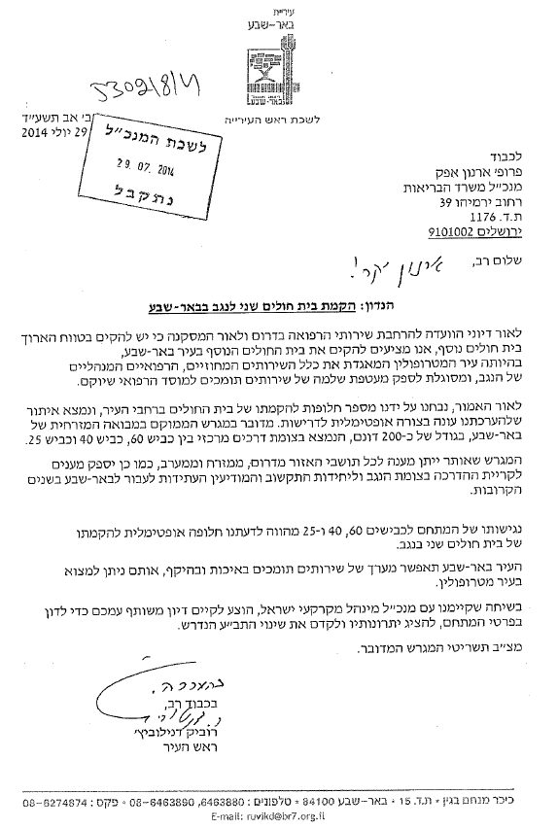

**בי"ח בעיר באר שבע**

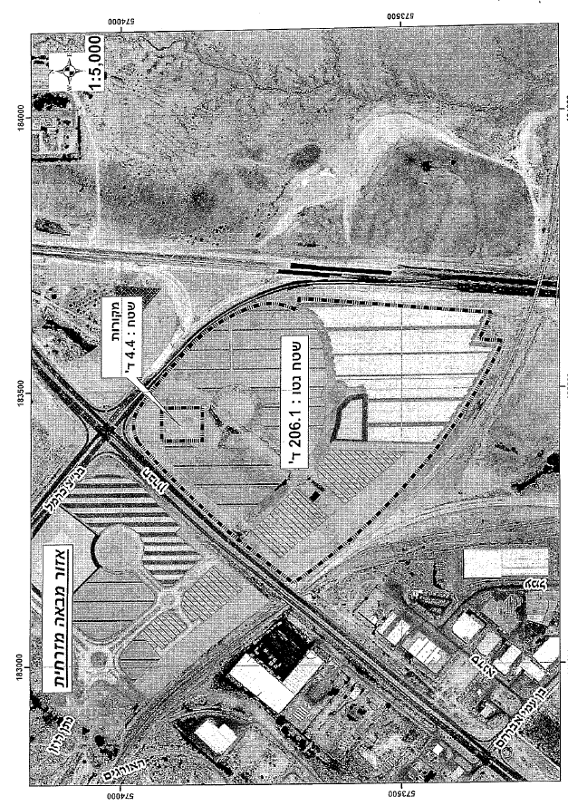

**בי"ח בעיר באר שבע** 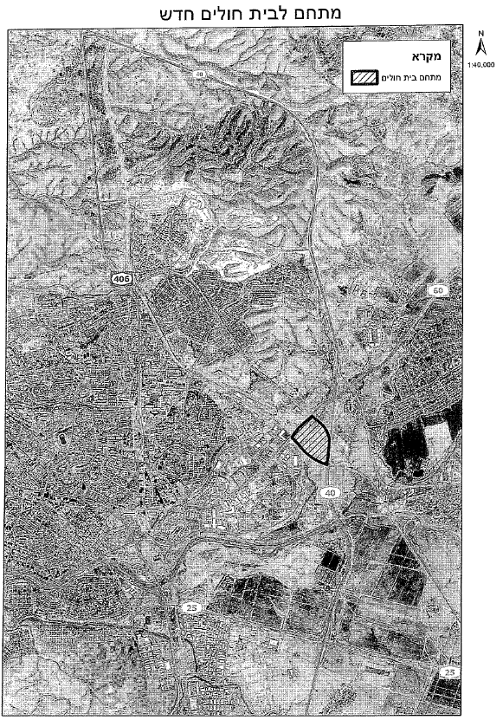

**בי"ח בעיר באר שבע**

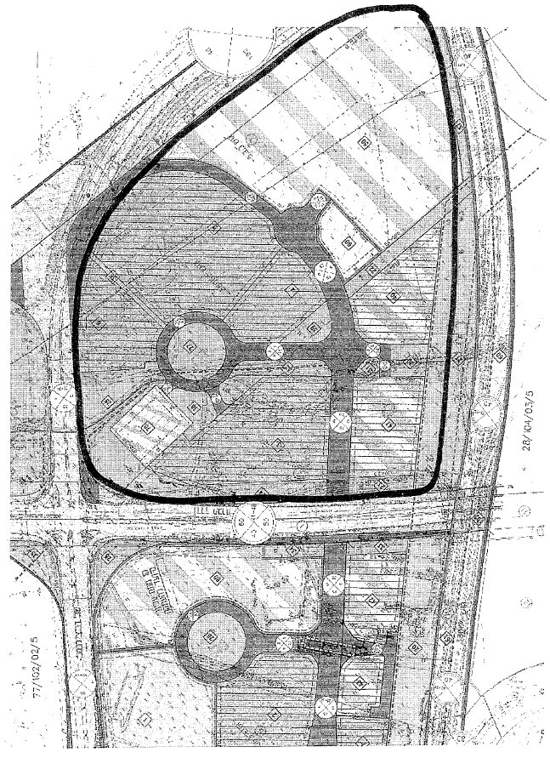

**בי"ח בפאר עידן הנגב**

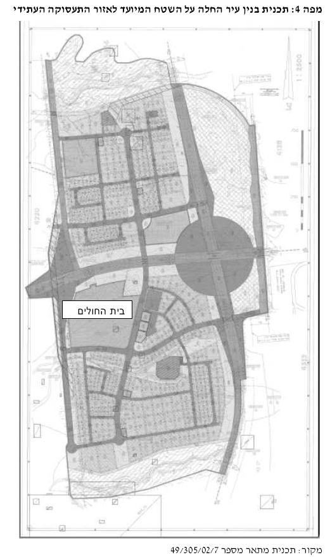

**בי"ח בפאר עידן הנגב**

